支持向量机
分类学习最基本的想法是基于训练集$D$，能否在样本空间中找到一个超平面，将不同类别的样本区分开。在逻辑回归中，样本的类别可以如下区分
$$y=\left\{\begin{aligned}c^{+}, x^{T}θ<0 \\ c^{-}, x^{T}θ≥0\end{aligned}\right.$$
我们看到，逻辑回归模型在试图寻找一个超平面$x^{T}θ=α$将各类别的样本区分开，而其超平面选择是基于逻辑分布概率的，当概率为0.5时，对应的超平面为$x^{T}θ=0$。这种方法并不太直观，我们能否基于一种更直观的方法来寻找超平面呢？可以想到的方法是基于样本空间中的“距离”，如何基于距离来区分呢？但能将样本分开的超平面可能有很多，如图所示，我们应该怎样确定哪一个是最优的呢？
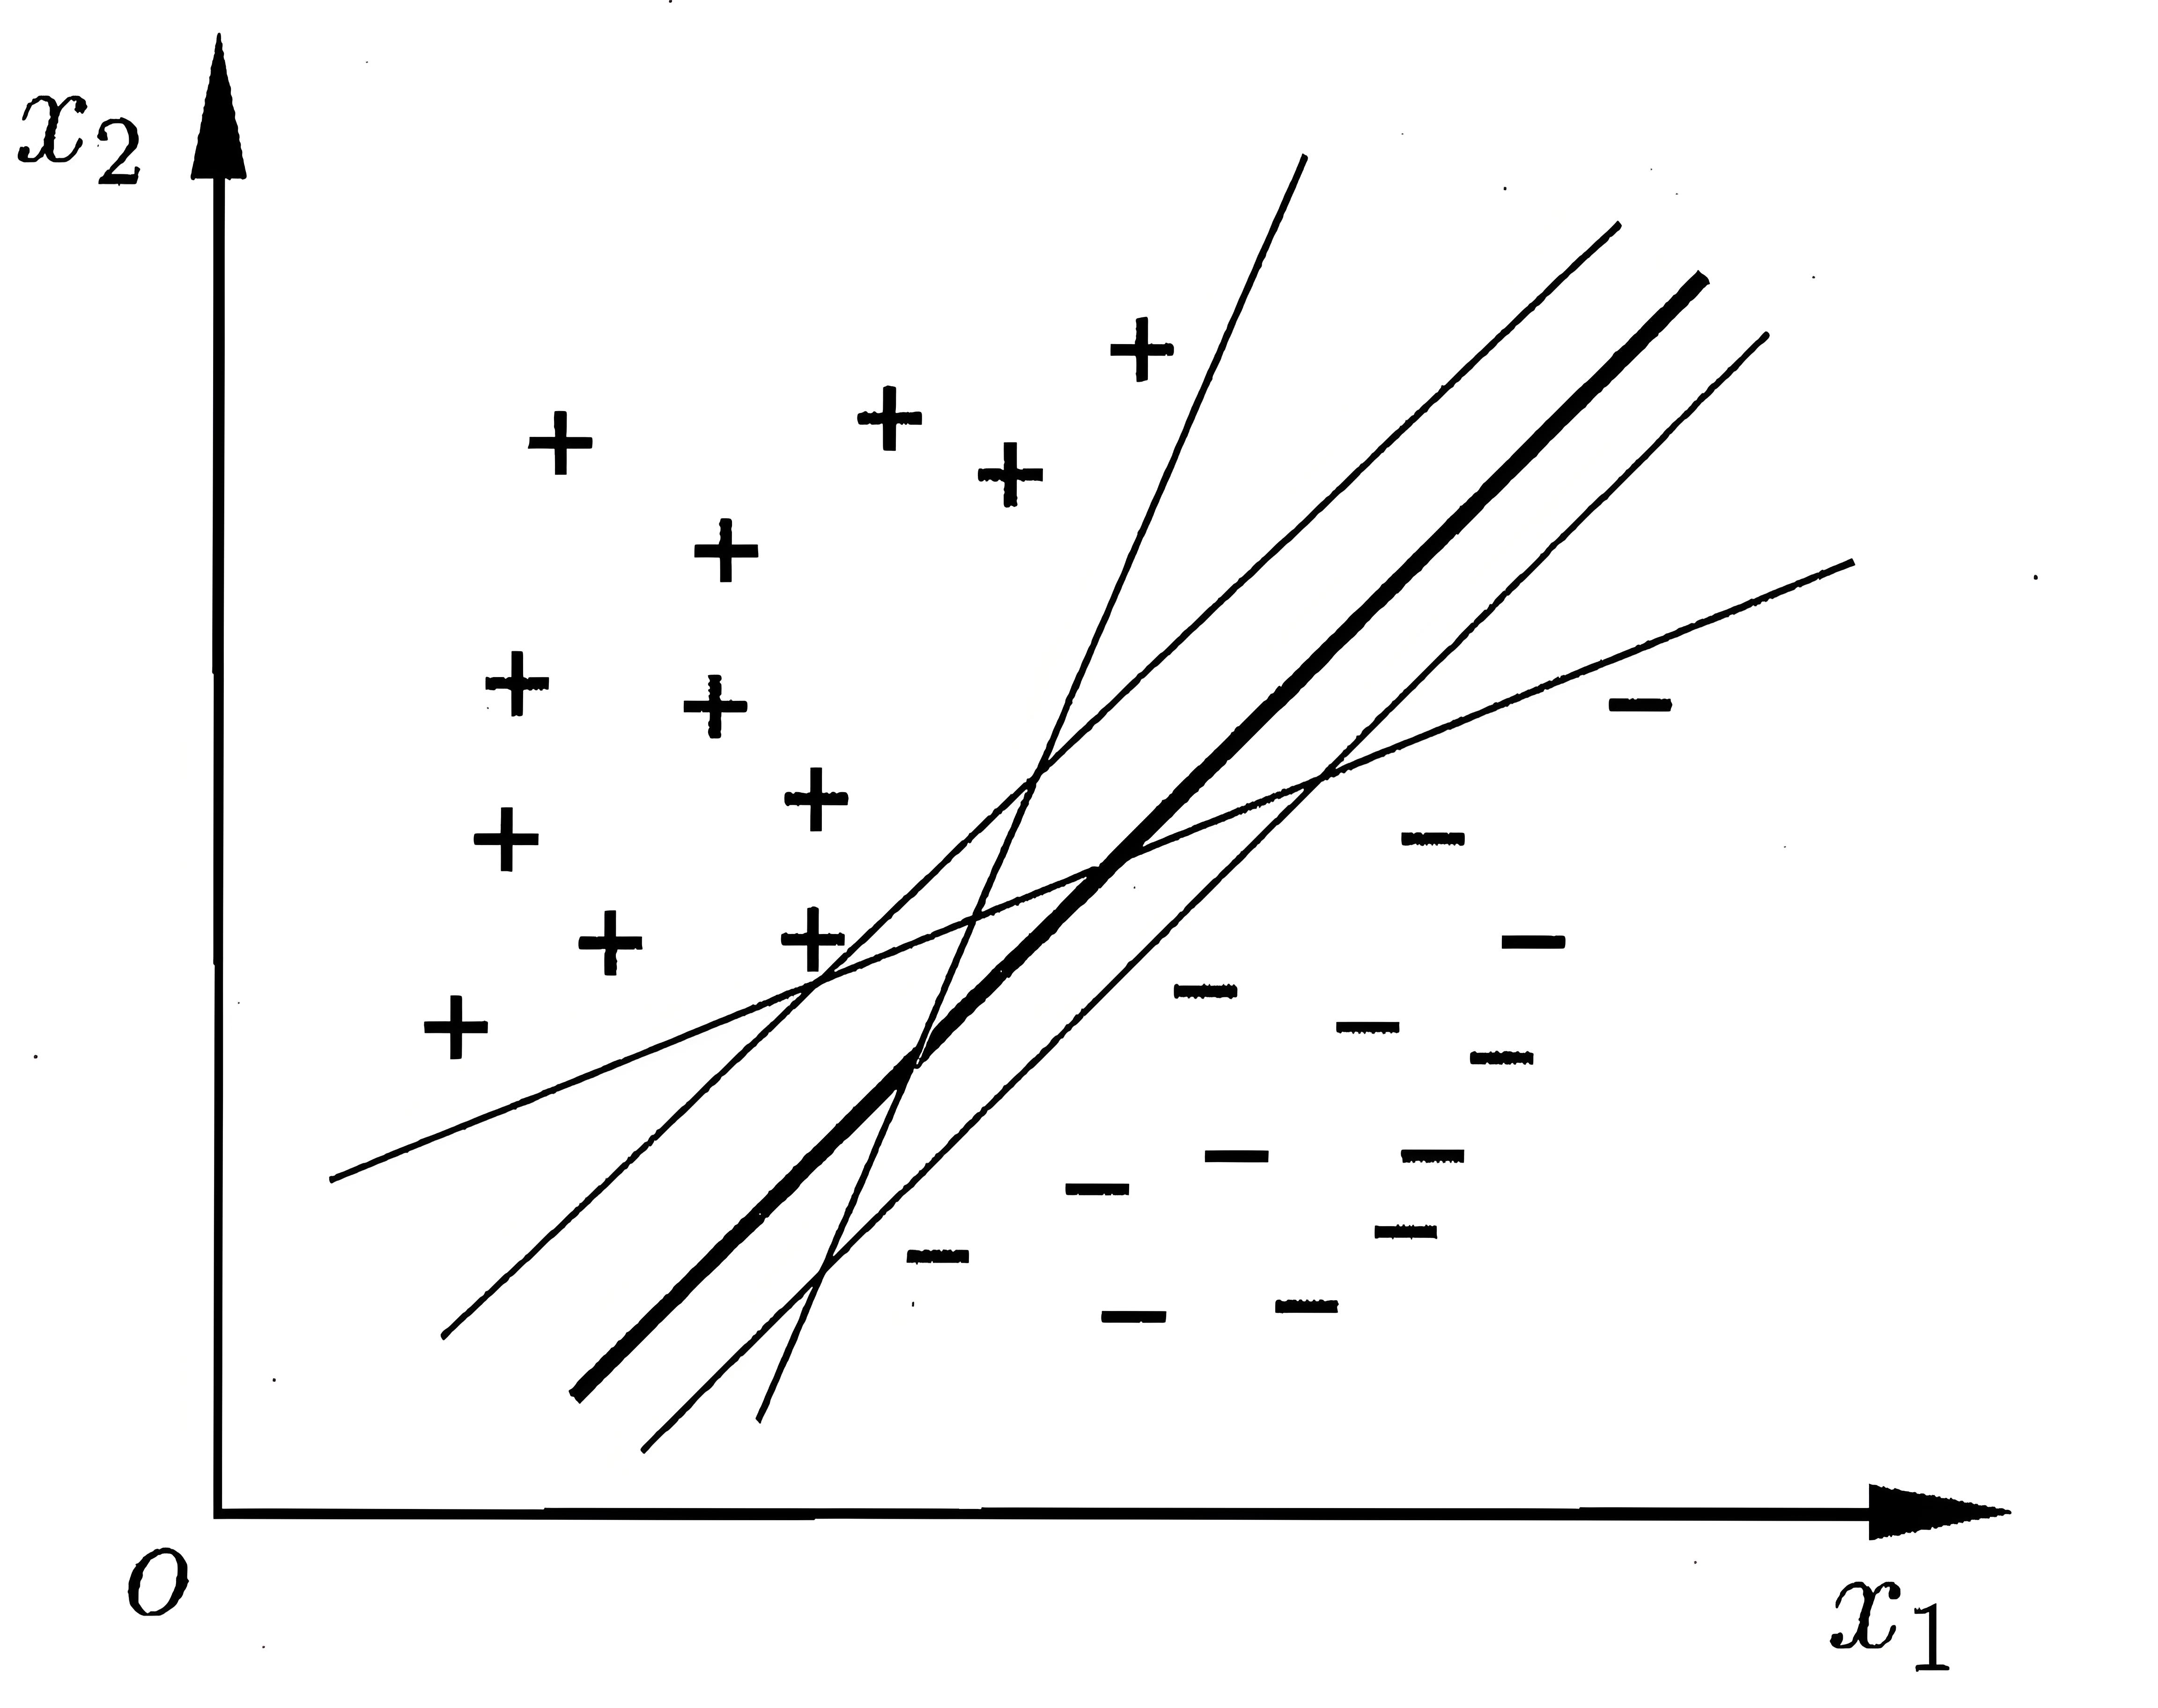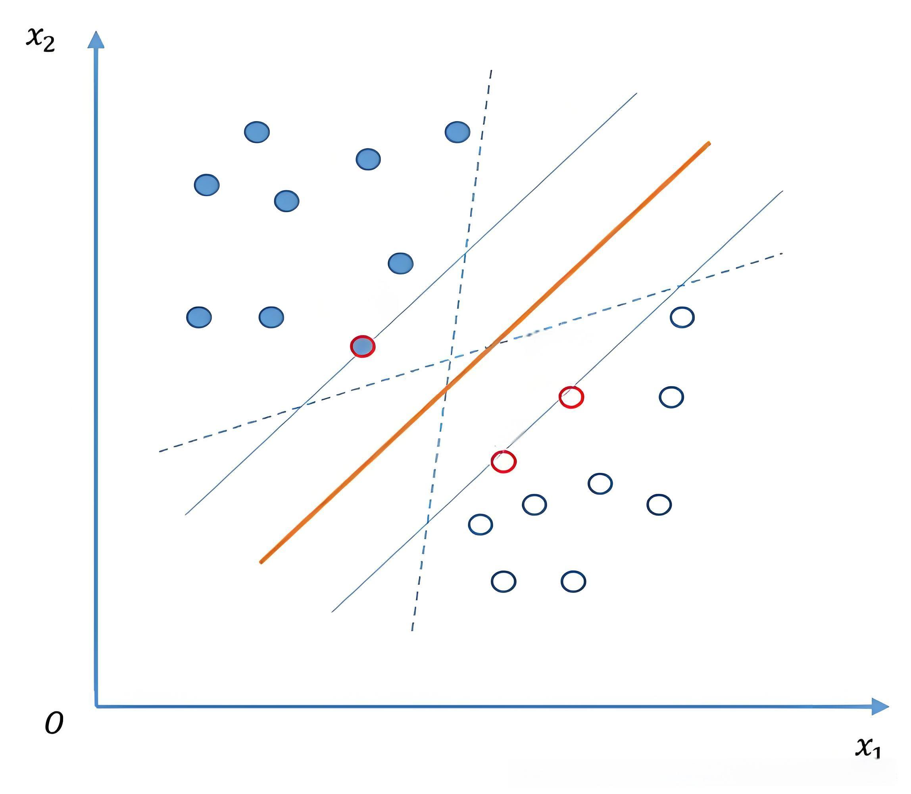
图中表示的是样本特征数为2的情况，图中绘制了5个超平面。直观上看，位于两个类别样本“正中间”位置的超平面是“区分度”最好的，即橙色的那个。

SVM分类

线性可分

模型假定
假定正负样本总是线性可分的，也就是始终可以找到一个超平面将他们完全区分开，我们知道，超平面总是可以将$n$维空间分成三个部分：超平面的上侧、超平面本身和超平面的下侧。如图：
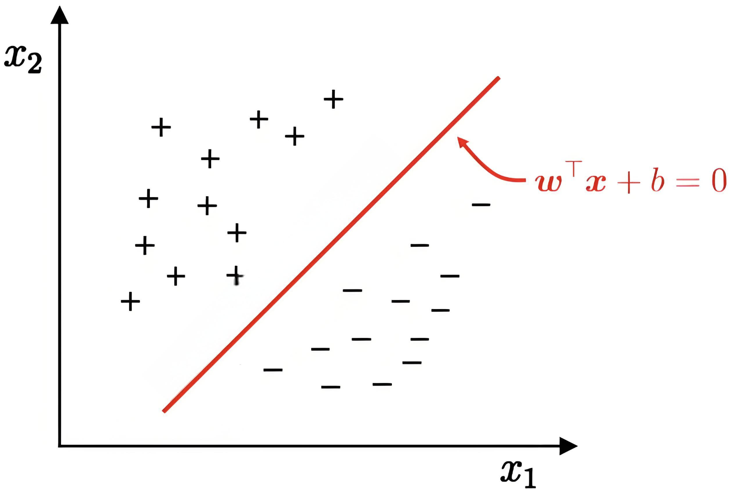
后面为了直观理解都将在二维空间中可视化，此时超平面就变为一条直线。我们有
- 超平面上侧的点$x$满足$w^{T}x+b>0$；
- 超平面上的点$x$满足$w^{T}x+b=0$；
- 超平面下侧的点$x$满足$w^{T}x+b<0$。
因样本是可被超平面线性可分的，因此总是可以做到对任意的样本都有$w^{T}x_{i}+b≠0$。事实上，对于正样本$x_{i}$满足$w^{T}x_{i}+b>0$，负样本满足$w^{T}x_{i}+b<0$，反之
$$y_{i}=\left\{\begin{aligned}c^{+}, w^{T}x_{i}+b>0 \\ c^{-}, w^{T}x_{i}+b<0\end{aligned}\right.$$
那么什么样的超平面可以更好的区分正负样本呢？我们向上和向下平行移动超平面，试图靠近正负样本，如图：
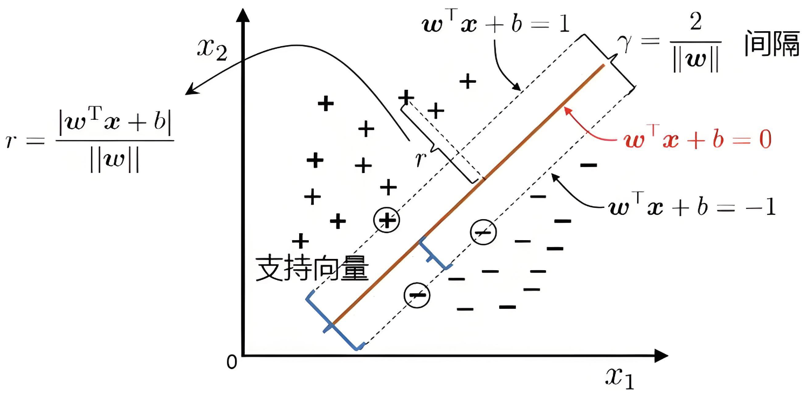
如图所示，对于正样本，我们总是可以平移超平面$π(w,b)$使得该超平面刚好与一个或同时与多个正样本相交，如图中上方虚直线，负样本类似。图中两条虚直线的中间位置是所有与虚直线平行的超平面中“最好的”，因为如果中间位置的超平面向任意一边靠近，都将导致该侧的样本区分度降低。调整超平面的方向和截距都会得到一个这样的中间位置。那么在这些中间位置的超平面中，哪个是最好的呢？我们最基本的想法是哪个中间位置超平面对应的平行虚直线之间的间隔越大，哪个中间位置就是“最好的”超平面。因此我们只需要最大化两个平行虚直线之间的间隔（Margin）就可得到“最好的”分离超平面。该间隔因可以完全区分正负样本，所以被称为硬间隔（Hard Margin），记为$γ$。
如何最大化间隔$γ$呢？数学表达就是
$$\max_{w,b}{γ}$$
$γ$是不是可以无限地大下去呢？显然不可以，当间隔大到一定程度，将无法正确区分正负样本。下面来推导它的约束条件。因图中上方那条虚直线（称为$π_{1}$）与中间位置的超平面平行，它的方程可假设为
$$π_{1}: w^{T}x+b_{1}=0$$
它到中间位置超平面
$$w^{T}x+b=0$$
的距离为$\frac{γ}{2}$，注意到$b_{1}<b$，根据超平面之间的距离公式，有
$$\frac{γ}{2}=\frac{b-b_{1}}{||w||}$$
得到$b_{1}=b-\frac{γ||w||}{2}$，因此超平面$π_{1}$的方程为
$$π_{1}: w^{T}x+b-\frac{γ||w||}{2}=0$$
同理对于下方的虚直线（称为$π_{2}$），可假设它的方程为
$$π_{2}: w^{T}x+b_{2}=0$$
根据超平面之间的距离公式，有
$$\frac{γ}{2}=\frac{b_{2}-b}{||w||}$$
得到$b_{2}=b+\frac{γ||w||}{2}$，因此超平面$π_{2}$的方程为
$$π_{2}: w^{T}x_{i}+b+\frac{γ||w||}{2}=0$$
图中中间位置的超平面如果要正确区分正负样本，就需要正样本在超平面$π_{1}$的上侧，负样本在超平面$π_{2}$的下侧，也就是
- 当$x_{i}$为正样本时，有$w^{T}x_{i}+b-\frac{γ||w||}{2}≥0$；
- 当$x_{i}$为负样本时，有$w^{T}x_{i}+b+\frac{γ||w||}{2}≤0$。
最大化间隔$γ$就变为
$$\max_{w,b}{γ}$$
$$s.t. \left\{\begin{aligned}w^{T}x_{i}+b-\frac{γ||w||}{2}≥0, y_{i}=c^{+} \\ w^{T}x_{i}+b+\frac{γ||w||}{2}≤0, y_{i}=c^{-}\end{aligned}\right.$$
第二行$s.t.$表示$w,b,γ$需要满足的约束条件。上式看起来有些复杂，我们来简化。令
$$v=\frac{2w}{γ||w||}$$
该式是将原超平面的法向量先单位化后缩放$\frac{2}{γ}$倍，它的长度为
$$||v||=||\frac{2w}{γ||w||}||=\frac{2}{γ}$$
即
$$γ=\frac{2}{||v||}$$
此时最大化间隔的目标函数变为
$$\max_{v,f}{\frac{2}{||v||}}$$
再令
$$f=\frac{2b}{γ||w||}$$
约束条件就变为
$$s.t. \left\{\begin{aligned}v^{T}x_{i}+f≥1, y_{i}=c^{+} \\ v^{T}x_{i}+f≤-1, y_{i}=c^{-}\end{aligned}\right.$$
此时最大化间隔问题变为
$$\max_{v,f}{ γ=\frac{2}{||v||}}$$
$$s.t. \left\{\begin{aligned}v^{T}x_{i}+f≥1, y_{i}=c^{+} \\ v^{T}x_{i}+f≤-1, y_{i}=c^{-}\end{aligned}\right.$$
由于参数$v$和$f$的一般性，我们还是使用$w$，$b$表示，这里我们对类别$y_{i}$做一个可逆映射
$$y_{i}=\left\{\begin{aligned}1, y_{i}=c^{+} \\ -1, y_{i}=c^{-}\end{aligned}\right.$$
因此最终得到最大化间隔的约束优化问题变为
$$\max_{w,b}{\frac{2}{||w||}}$$
$$s.t. y_{i}(w^{T}x_{i}+b)≥1, i=1,2,...,m$$
这与前面的示意图是一致的。它是一个不等式约束优化问题。其中超平面方程$w^{T}x_{i}+b=1$正好对应图中上方的虚直线，超平面方程$w^{T}x_{i}+b=-1$对应图中下方的虚直线。可以看到这两个超平面决定了间隔的大小。
如果根据上面不等式约束问题得到的参数估计值为$\hat{w},\hat{b}$，就能得到分离超平面
$$π: {\hat{w}}^{T}x+\hat{b}=0$$
于是得到最终的模型
$$y=\left\{\begin{aligned}c_{+}, {\hat{w}}^{T}x+\hat{b}>0 \\ c^{-}, {\hat{w}}^{T}x+\hat{b}<0\end{aligned}\right.$$
该模型因支持向量的决定作用，因此被称为支持向量机（Support Vector Machine，简称为SVM），因是线性可分的，进一步被称为线性可分支持向量机（Linear SVM，简称为LSVM）或硬间隔支持向量机（Hard Margin SVM）。对于一个新的样本$x$，就可以如下进行预测分类了
- 当${\hat{w}}^{T}x+\hat{b}>0$时，预测样本$x$的类别$y$为$c^{+}$；
- 当${\hat{w}}^{T}x+\hat{b}<0$时，预测样本$x$的类别$y$为$c^{-}$。
现在我们可以看到，基于欧式距离的线性可分比基于概率的线性可分直观的多。

损失函数
前面介绍线性回归、逻辑回归的模型参数求解都从模型的损失函数谈起，支持向量机模型也不例外。模型需要最大化正负样本之间的间隔
$$\max_{w,b}{\frac{2}{||w||}}$$
$$s.t. y_{i}(w^{T}x_{i}+b)≥1, i=1,2,...,m$$
令
$$L(w,b)=\frac{1}{2}{||w||}^{2}$$
原问题就变为最小化$L(w,b)$，即
$$\min_{w,b}{\frac{1}{2}{||w||}^{2}}$$
$$s.t. y_{i}(w^{T}x_{i}+b)≥1, i=1,2,...,m$$
$L(w,b)$可以看成支持向量机的损失函数。

参数估计
现在来看模型参数$w,b$的估计值$\hat{w},\hat{b}$。前面从可视化上来看，线性可分的正负样本存在分离超平面。下面我们从数学上给予严格的证明上述不等式约束优化问题存在唯一的最优解，也就是最优分离超平面存在且唯一。
现在我们来看线性可分支持向量机模型的约束优化问题：
$$\min_{w,b}{\frac{1}{2}{||w||}^{2}}$$
$$s.t. y_{i}(w^{T}x_{i}+b)≥1, i=1,2,...,m$$
它对应的目标函数$f(w)=\frac{1}{2}{||w||}^{2}$，自变量为$w∈R^{n}$。不等式约束函数为
$$g_{i}(w)=y_{i}(w^{T}x_{i}+b)-1$$
不等式约束函数的个数与样本的个数相同为$m$个，即$τ=\{1,2,...,m\}$。约束优化问题不含等式约束函数，即$ϵ=∅$。因此线性可分的支持向量机的约束优化问题为上述一般约束优化问题的一个特例。

对偶问题
下面通过一个例子给出支持向量机的对偶问题。
例： COP问题为
$$\min_{w,b}{\frac{1}{2}{||w||}^{2}}$$
$$s.t. y_{i}(w^{T}x_{i}+b)≥1, i=1,2,...,m$$
注意$w,b$是COP的目标函数的自变量。构造COP的Lagrange函数：
$$L(w,b,λ)=\frac{1}{2}{||w||}^{2}-\sum_{i=1}^{m}{λ_{i}[y_{i}(w^{T}x_{i}+b)-1]}, λ^{T}=(\begin{matrix}λ_{1} & λ_{2} & ⋯ & λ_{m}\end{matrix})≥0$$
展开后为
$$L(w,b,λ)=\frac{1}{2}w^{T}w-w^{T}\sum_{i=1}^{m}{λ_{i}y_{i}x_{i}}-b\sum_{i=1}^{m}{λ_{i}y_{i}}+\sum_{i=1}^{m}{λ_{i}}$$
下面计算该Lagrange函数关于$w,b$的下确界：
$$L^{*}(λ,u)=inf\{ L(w,b,λ,u) | w,b∈D \}$$
我们知道$L(w,b,λ)$是关于$w,b$的凸函数，存在最小值，该最小值就是下确界。下面来求解该最小值。Lagrange函数两边对$w,b$求偏导数，并令它们为0，得到
$$\left\{\begin{aligned}\frac{∂L}{∂w}=w^{T}-\sum_{i=1}^{m}{λ_{i}y_{i}{x_{i}}^{T}}=0 \\ \frac{∂L}{∂b}=\sum_{i=1}^{m}{λ_{i}y_{i}}=0\end{aligned}\right.$$
即
$$\left\{\begin{aligned}\sum_{i=1}^{m}{λ_{i}y_{i}x_{i}}=w \\ \sum_{i=1}^{m}{λ_{i}y_{i}}=0\end{aligned}\right.$$
将上式代入Lagrange函数，得到$L(w,b,λ)$是关于$w,b$的最小值为
$$L(w,b,λ)=\sum_{i=1}^{m}{λ_{i}}-\frac{1}{2}{(\sum_{i=1}^{m}{λ_{i}y_{i}x_{i}})}^{T}(\sum_{i=1}^{m}{λ_{i}y_{i}x_{i}})=\sum_{i=1}^{m}{λ_{i}}-\frac{1}{2}\sum_{i=1}^{m}{\sum_{j=1}^{m}{λ_{i}λ_{j}y_{i}y_{j}{x_{i}}^{T}}x_{j}}$$
即
$$L^{*}(λ)=-\frac{1}{2}\sum_{i=1}^{m}{\sum_{j=1}^{m}{λ_{i}λ_{j}y_{i}y_{j}{x_{i}}^{T}}x_{j}}+\sum_{i=1}^{m}{λ_{i}}$$
因此对偶问题为
$$\max_{λ}{-\frac{1}{2}\sum_{i=1}^{m}{\sum_{j=1}^{m}{λ_{i}λ_{j}y_{i}y_{j}{x_{i}}^{T}}x_{j}}+\sum_{i=1}^{m}{λ_{i}}}$$
$$s.t. \left\{\begin{aligned}\sum_{i=1}^{m}{λ_{i}y_{i}}=0 \\ λ≥0\end{aligned}\right.$$
可以看到对偶问题确实比原问题简单了。
根据凸二次规划的定义可知，线性可分支持向量机的约束优化问题
$$\min_{w,b}{\frac{1}{2}{||w||}^{2}}$$
$$s.t. y_{i}(w^{T}x_{i}+b)≥1, i=1,2,...,m$$
是一个凸二次规划。它的对偶问题
$$\max_{λ}{\sum_{i=1}^{m}{λ_{i}}-\frac{1}{2}\sum_{i=1}^{m}{\sum_{j=1}^{m}{λ_{i}λ_{j}y_{i}y_{j}{x_{i}}^{T}}x_{j}}}$$
$$s.t. \left\{\begin{aligned}\sum_{i=1}^{m}{λ_{i}y_{i}}=0 \\ λ≥0\end{aligned}\right.$$
也是一个凸二次规划，

KKT条件与支持向量
COP和DP都存在唯一解$w,λ$，满足KKT条件
$$\left\{\begin{aligned}w^{T}-\sum_{i=1}^{m}{λ_{i}y_{i}{x_{i}}^{T}}=0, \sum_{i=1}^{m}{λ_{i}y_{i}}=0 \\ λ_{i}[y_{i}(w^{T}x_{i}+b)-1]=0 \\ λ_{i}≥0 \\ y_{i}(w^{T}x_{i}+b)-1≥0\end{aligned}\right.$$
此时线性可分支持向量机的模型为
$$y=w^{T}x+b=(\sum_{i=1}^{m}{λ_{i}y_{i}{x_{i}}^{T}})x+b$$
我们对$λ_{i}$分情况讨论
由第二个条件可知，$λ_{i}=0$或$y_{i}(w^{T}x_{i}+b)-1=0$，
- 当$λ_{i}=0$时
由KKT第四个条件可知$y_{i}(w^{T}x_{i}+b)≥1$，样本落在两条平行的虚直线或正负样本区域，样本$(x_{i},y_{i})$不会出现在模型中，对模型无影响；
- 当$λ_{i}>0$时
由KKT第四个条件可知$y_{i}(w^{T}x_{i}+b)-1=0$，如果$y_{i}=1$，则$w^{T}x_{i}+b=1$，表明样本$(x_{i},y_{i})$位于超平面$w^{T}x_{i}+b=1$上，如果$y_{i}=-1$，则$w^{T}x_{i}+b=-1$，表明样本$(x_{i},y_{i})$位于超平面$w^{T}x_{i}+b=-1$上，总之样本$(x_{i},y_{i})$位于图中虚直线上。模型受这些样本的影响，通常将$λ_{i}>0$对应的样本称为支持向量（Support Vector），如图所示，圆圈中的样本即为支持向量。
这表明，线性可分支持向量机模型仅与支持向量有关。
现在已经知道，求解LSVM的对偶问题即可，如何求解呢？一种常见的方法是使用凸二次规划求解器。当求解出$λ$。根据KKT条件可以得到
$$w=\sum_{i=1}^{m}{λ_{i}y_{i}x_{i}}$$
再根据KKT条件
$$λ_{i}[y_{i}(w^{T}x_{i}+b)-1]=0$$
假设$ρ=\{i|λ_{i}≠0\}$。显然$ρ$不可能为空集，如果为空集，则$w=0$，可分离超平面不存在。因此得到
$$y_{i}(w^{T}x_{i}+b)-1=0, i∈ρ$$
可以使用任何一个$j∈ρ$，求解得到
$$b=\frac{1}{y_{j}}-\sum_{i=1}^{m}{λ_{i}y_{i}{x_{i}}^{T}}x_{j}=\frac{1}{y_{j}}-(\sum_{ i∈ρ}{λ_{i}y_{i}{x_{i}}^{T}})x_{j}$$
通常出于鲁棒性考虑，使用平均值来代替
$$b=\frac{1}{|ρ|}\sum_{ j∈ρ}{[\frac{1}{y_{j}}-(\sum_{ i∈ρ}{λ_{i}y_{i}{x_{i}}^{T}})x_{j}]}$$
注意到对偶问题的目标函数和约束函数复杂性与样本数量相关。上述凸二次规划求解器会很低效。这里使用一种更高效的求解算法，被称为SMO（Sequential Minimal Optimization）。

SMO算法

线性不可分
对于线性可分的数据集，线性可分支持向量机的约束优化问题存在唯一的最优解，但在实际应用中，绝大部分的数据集是线性不可分的，前面建立的线性可分支持向量机几乎没有什么实用价值。
本节将讨论数据集不可分的问题。如图：
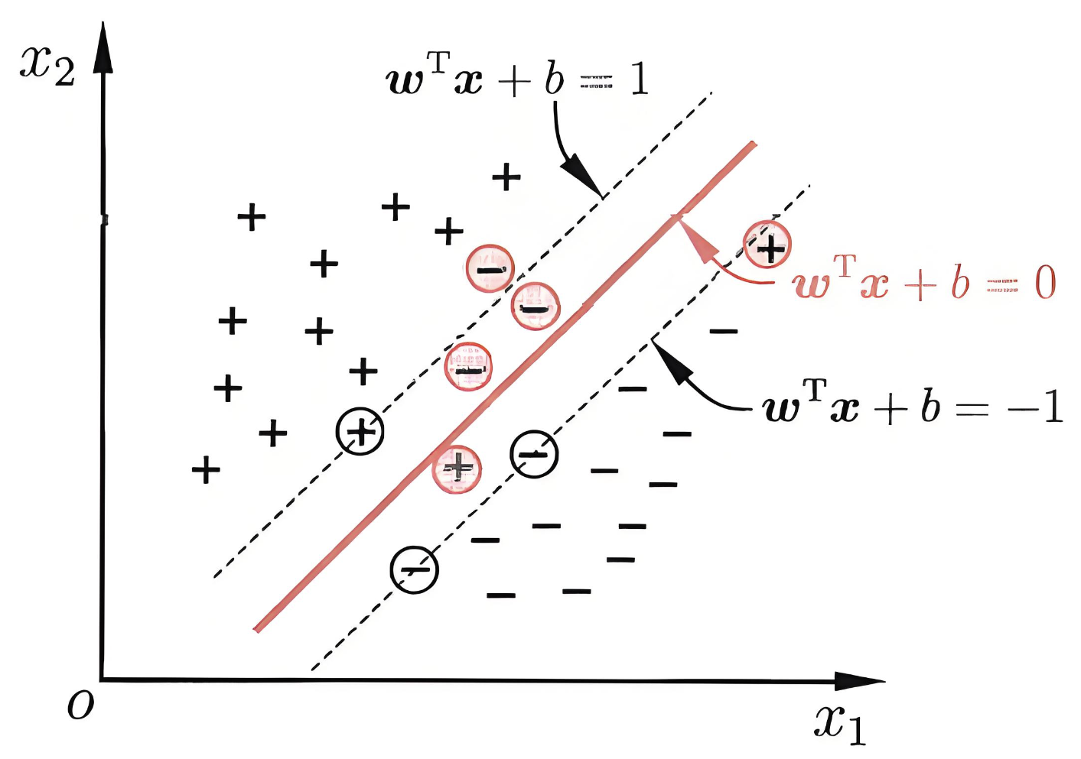
此时已经无法找到一个超平面将正负样本完全区分开（三个同类别的样本点构成的三角形区域围住了另一个类别样本）。如何解决这个问题呢？我们退一步，允许有少量的样本被误分类，在这种宽松条件下，分离超平面应使错误分类的数据点尽可能地少或者离分离超平面尽量近些。此时，如何构建模型以及损失函数呢？

模型假定
对于不可分的数据集，我们还是尝试使用超平面来对样本进行分离，因此超平面的方程依然为
$$π: w^{T}x+b=0$$
于是模型为
$$y=\left\{\begin{aligned}c_{+}, w^{T}x+b>0 \\ c^{-}, w^{T}x+b<0\end{aligned}\right.$$
只不过模型在一些样本上会发生错误。
依然使用超平面的基础之上，如何构建模型的损失函数呢？

损失函数
在正负样本线性可分的情况下，每个样本$(x_{i},y_{i})$需要满足如下不等式约束条件
$$y_{i}(w^{T}x_{i}+b)≥1, i=1,2,...,m$$
当数据集线性不可分时，有些样本不再满足上述约束条件。如何度量“不满足”程度呢？如果令
$$z_{i}=y_{i}(w^{T}x_{i}+b)$$
此时不等式约束条件变为
$$z_{i}≥1, i=1,2,...,m$$
当$z_{i}$越大时，表明样本点满足不等式约束条件的程度越高，当$z_{i}$越小时，表明样本点满足不等式约束条件的程度越低。我们可以构造一个关于$z$的函数$l(z)$来度量样本点不满足不等式约束条件的程度。它应该满足如下性质：
- 递减的：当$z$增大时，$l(z)$减小，不满足程度降低；当$z$减小时，$l(z)$增大，表示不满足程度升高；
- 非负的：$l(z)≥0$，当$l(z)=0$时，表示不满足程度为0，也就是满足，$l(z)$值越大表示不满足程度越高。
- 当$z≥1$时，满足不等式约束条件，此时$l(z)=0$。
模型的损失函数在最大化间隔的同时，应尽可能地降低不满足程度$l(z)$。可定义如下损失函数：
$$\min_{w,b}{\frac{1}{2}{||w||}^{2}+C\sum_{i=1}^{m}{l(z_{i})}}$$
其中$C>0$为常数。此时模型的损失函数不含任何约束条件。根据
$$z_{i}≥1$$
一个容易想到的度量函数，是以1为参考：
- 当$z_{i}≥1$时，$l(z_{i})=0$；
- 当$z_{i}<1$时，离1越远，不满足程度越高，离1越近，不满足程度越低，可以使用$z_{i}$与1的距离来度量，也就是$l(z_{i})=|1-z_{i}|$，去掉绝对值得到$l(z_{i})=1-z_{i}$；
这就是hinge损失函数：
$$l_{hinge}(z)=max(0,1-z)=\left\{\begin{aligned}0, z≥1 \\ 1-z, z<1\end{aligned}\right.$$
通常$l(z)$可以取如下的度量函数:：
- 0-1损失函数
$$t(z)=\left\{\begin{aligned}1, z>0 \\ 0, z≤0\end{aligned}\right.$$
$$l_{0-1}(z)=t(1-z)=\left\{\begin{aligned}0, z≥1 \\ 1, z<1\end{aligned}\right.$$
- hinge损失函数
$$t(z)=max(0,z)=\left\{\begin{aligned}z, z>0 \\ 0, z≤0\end{aligned}\right.$$
$$l_{hinge}(z)=t(1-z)=max(0,1-z)=\left\{\begin{aligned}0, z≥1 \\ 1-z, z<1\end{aligned}\right.$$
- 指数损失
$$t(z)=e^{z}$$
$$l_{exp}(z)=t(-z)=e^{-z}$$
- 对数损失
$$t(z)=log(1+e^{z})$$
$$l_{log}(z)=t(-z)=log(1+e^{-z})$$
它们图像如图：
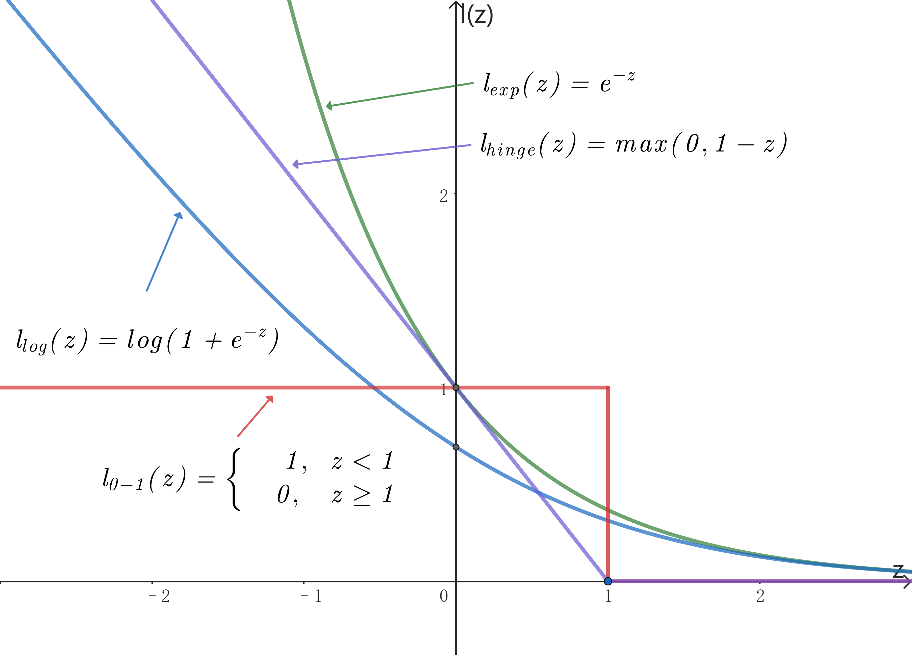
若采用0-1损失函数时，模型的损失函数为
$$\min_{w,b}{\frac{1}{2}{||w||}^{2}+C\sum_{i=1}^{m}{l_{0-1}(y_{i}(w^{T}x_{i}+b))}}$$
对模型求最小值时，会迫使$l_{0-1}(y_{i}(w^{T}x_{i}+b))$趋于0，也就是$y_{i}(w^{T}x_{i}+b)≥1$，因此其与线性可分支持向量机带约束条件的损失函数是等价的。这里可以看到，模型通过引入0-1损失函数来达到约束效果，在形式上消除了不等式约束条件，变成了一个无约束条件的优化问题。
若采用hinge损失，则损失函数为
$$\min_{w,b}{\frac{1}{2}{||w||}^{2}+C\sum_{i=1}^{m}{max(0,1-y_{i}(w^{T}x_{i}+b))}}$$
若采用其他损失函数，可以得到相应的模型损失函数。为了使得优化问题是一个凸规划问题，而且方便求导，通常要求度量函数$l(z)$是一个非负的、凸的、连续的、可导的、递减的函数。
下面为每个样本引入一个松弛变量，简化不满足程度的度量函数。令松弛变量
$$ξ_{i}=l(z_{i})≥0$$
若采用hinge损失，有
$$ξ_{i}=max(0,1-y_{i}(w^{T}x_{i}+b))$$
得到
$$ξ_{i}≥0, ξ_{i}≥1-y_{i}(w^{T}x_{i}+b)$$
因此模型的损失函数变为
$$\min_{w,b}{\frac{1}{2}{||w||}^{2}+C\sum_{i=1}^{m}{ξ_{i}}}$$
$$s.t. \left\{\begin{aligned}y_{i}(w^{T}x_{i}+b)≥1-ξ_{i} \\ ξ_{i}≥0\end{aligned}\right., i=1,2,...,m$$
此时，模型的损失函数又从一个无约束优化问题变为一个约束优化问题。可以证明两者是等价的。因为如果
$$\left\{\begin{aligned}y_{i}(w^{T}x_{i}+b)≥1-ξ_{i} \\ ξ_{i}≥0\end{aligned} \right.$$
则
$$ξ_{i}≥max(0,1-y_{i}(w^{T}x_{i}+b))$$
优化问题为最小值优化，需使得$ξ_{i}$最小，因此
$$ξ_{i}=max(0,1-y_{i}(w^{T}x_{i}+b))$$
下面通过可视化的方式，理解松弛变量的几何意义。如图：
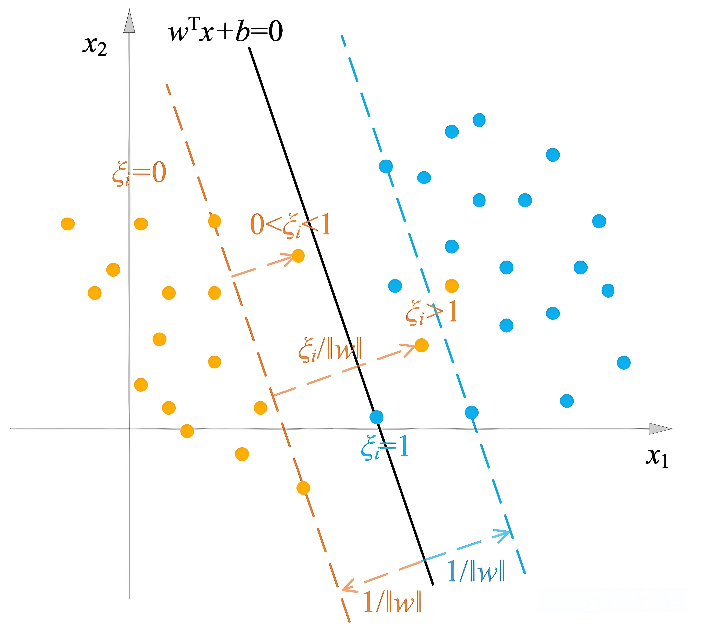
图中，蓝色点为正样本，绿色点为负样本。上侧蓝色虚直线、中间黑色实直线（分离超平面）、下侧黄色虚直线对应的超平面方程分别为
$$w^{T}x+b=1,w^{T}x+b=0,w^{T}x+b=-1$$
事实上
$$w^{T}x+b≥1$$
表示的是蓝色虚直线以及上侧的区域，我们暂时称它为正样本区域，记为
$$A_{1}=\{x|w^{T}x+b≥1\}$$
而
$$w^{T}x+b≤-1$$
表示的是黄色虚直线以及下侧的区域，我们暂时称它为负样本区域，记为
$$A_{-1}=\{x|w^{T}x+b≤-1\}$$
。如果样本$(x_{i},y_{i})$到它的类别区域的距离定义为点到类别区域内所有点的最小距离。则
- 如果样本在它的类别区域内，即正样本在正样本区域（$w^{T}x+b≥1,y_{i}=1$），负样本在负样本区域（$w^{T}x+b≤-1,y_{i}=-1$），则样本到它的类别区域的距离为0，也就是当$y_{i}\left(w^{T}x_{i}+b\right)≥1$时，样本到它的类别区域的距离为0，记为
$$d(x_{i},A_{y_{i}})=0$$
$A_{y_{i}}$表示样本对应的类别区域；
- 如果样本不在它的类别区域内，即正样本在正样本区域外（$w^{T}x_{i}+b<1,y_{i}=1$），负样本在负样本区域外（$w^{T}x_{i}+b>-1,y_{i}=-1$），则正样本到它的类别区域的距离等于正样本到超平面$w^{T}x_{i}+b=1$的距离
$$d(x_{i},A_{1})=\frac{|w^{T}x_{i}+b-1|}{||w||}=\frac{1-(w^{T}x_{i}+b)}{||w||}=\frac{1-y_{i}(w^{T}x_{i}+b)}{||w||}$$
负样本到它的类别区域的距离等于负样本到超平面$w^{T}x+b=-1$的距离
$$d(x_{i},A_{-1})=\frac{\left|w^{T}x_{i}+b+1\right|}{\left|\left|w\right|\right|}=\frac{1+\left(w^{T}x_{i}+b\right)}{\left|\left|w\right|\right|}=\frac{1-y_{i}\left(w^{T}x_{i}+b\right)}{\left|\left|w\right|\right|}$$
因此无论是正样本还是负样本，当$y_{i}\left(w^{T}x_{i}+b\right)<1$时都有
$$d(x_{i},A_{y_{i}})=\frac{1-y_{i}\left(w^{T}x_{i}+b\right)}{\left|\left|w\right|\right|}$$
因此无论正负样本是否在它的类别区域内，都有
$$d(x_{i},A_{y_{i}})=max(0,\frac{1-y_{i}\left(w^{T}x_{i}+b\right)}{\left|\left|w\right|\right|})$$
根据松弛变量与超平面之间的如下关系：
$$ξ_{i}=max(0,1-y_{i}(w^{T}x_{i}+b))$$
可以看到，$ξ_{i}$与样本$(x_{i},y_{i})$到对应类别区域的距离有如下关系
$$d(x_{i},A_{y_{i}})=\frac{ξ_{i}}{||w||}$$
当超平面的法向量是单位向量，即$||w||=1$时，$ξ_{i}$表示的是样本$(x_{i},y_{i})$到它的类别区域的距离。下面看一下样本的位置与松弛变量以及是否正确分类之间的关系，因为
- 在对应类别区域内的样本，都有$y_{i}(w^{T}x_{i}+b)≥1$，对应的
$$ξ_{i}=max(0,1-y_{i}(w^{T}x_{i}+b))=0$$
样本被正确分类。
- 不在对应类别区域内样本，都有$y_{i}(w^{T}x_{i}+b)<1$，此时
$$ξ_{i}=max(0,1-y_{i}(w^{T}x_{i}+b))=1-y_{i}(w^{T}x_{i}+b)$$
落在黄色虚直线和黑色直线之间的负样本（$-1<w^{T}x_{i}+b<0$，$y_{i}=-1$），和落在蓝色虚直线和黑色直线之间的正样本（$0<w^{T}x_{i}+b<1$，$y_{i}=1$），都有$0<y_{i}\left(w^{T}x_{i}+b\right)<1$，对应的$0<ξ_{i}<1$，样本可以被正确分类；
落在黑色直线上的正负样本（$w^{T}x_{i}+b=0$，$y_{i}=±1$），对应的$ξ_{i}=1$，样本无法区分；
落在黄色虚直线和黑色直线之间的正样本（$-1<w^{T}x_{i}+b<0$，$y_{i}=1$），和落在蓝色虚直线和黑色直线之间的负样本（$0<w^{T}x_{i}+b<1$，$y_{i}=-1$），都有$-1<y_{i}\left(w^{T}x_{i}+b\right)<0$，对应的$ξ_{i}>1$，样本被错误分类。
无论怎样，我们已经得到了线性不可分情况下，支持向量机的损失函数：
$$\min_{w,b}{\frac{1}{2}{||w||}^{2}+C\sum_{i=1}^{m}{ξ_{i}}}$$
$$s.t. \left\{\begin{aligned}y_{i}(w^{T}x_{i}+b)≥1-ξ_{i} \\ ξ_{i}≥0\end{aligned}\right., i=1,2,...,m$$
此时两条虚直线之间的间隔被称之为软间隔（Soft Margin），对应的模型被称之为软间隔支持向量机（Soft Margin Support Vector Machine），事实上软间隔与硬间隔在概念上并无区别，都是两条平行的虚直线对应超平面之间的距离，所谓“软”间隔表示此时模型“允许少量分类错误”这样的宽松条件，硬间隔支持向量机和软间隔支持向量机统称为线性支持向量机。

参数估计
对于软间隔SVM的约束优化问题
$$\min_{w,b}{\frac{1}{2}{||w||}^{2}+C\sum_{i=1}^{m}{ξ_{i}}}$$
$$s.t. \left\{\begin{aligned}y_{i}(w^{T}x_{i}+b)≥1-ξ_{i} \\ ξ_{i}≥0\end{aligned}\right., i=1,2,...,m$$
令
$$ξ=\left(\begin{matrix}ξ_{1} \\ ξ_{2} \\ ⋮ \\ ξ_{m}\end{matrix}\right)$$
模型的参数有$w,b,ξ$，总计$n+m+1$个参数。我们需要确定软间隔SVM的约束优化问题是否是凸规划问题。
- 约束问题的目标函数的第一项$\frac{1}{2}{||w||}^{2}$是凸函数，第二项$\sum_{i=1}^{m}{ξ_{i}}$是线性函数，显然也是凸函数，而凸函数的非负线性组合也是凸函数，因此COP的目标函数是凸函数；
- 假设约束条件的可行域为$S$，令$m^{T}=(w^{T},b,ξ^{T})$，也就是$m$是所有参数构成的向量，$∀m_{1},m_{2}∈S,α∈[0,1]$，容易验证有$αm_{1}+(1-α)m_{2}∈S$，因此约束条件的可行域$S$是凸集；
- COP的不等式约束函数都是线性函数，因此$g_{i}(x)( i∈τ)$为凹函数；
- COP没有等式约束函数$h_{j}(x)( j∈ϵ)$。
因此COP是凸规划问题。事实上，根据凸二次规划的定义，取
$$Q=\left(\begin{matrix}I_{n×n} & O_{n×\left(m+1\right)} \\ O_{\left(m+1\right)×n} & O_{\left(m+1\right)×\left(m+1\right)}\end{matrix}\right),c^{T}=(\begin{matrix}O_{1×\left(n+1\right)} & C1_{1×m}\end{matrix})$$
$I_{n×n}$表示 $n×n$阶矩阵，$O$表示元素全为0的矩阵，$1_{1×m}$表示元素全为1的向量，因此${C1}_{1×m}$的元素全为$C$。容易验证$Q$是一个半正定矩阵，所以COP是一个凸二次规划问题。这表明，软间隔支持向量机与硬间隔支持向量机相比仅仅多了$m$个参数和$m$个不等式约束函数，参数估计方法相同。

对偶问题
下面使用对偶理论给出COP的对偶问题。首先将约束条件改为一般约束问题的写法
$$\left\{\begin{aligned}y_{i}(w^{T}x_{i}+b)+ξ_{i}-1≥0 \\ ξ_{i}≥0\end{aligned}\right., i=1,2,...,m$$
构造如下Lagrange函数
$$L\left(w,b,ξ,λ,β\right)=\frac{1}{2}{\left|\left|w\right|\right|}^{2}+C\sum_{i=1}^{m}{ξ_{i}}-\sum_{i=1}^{m}{λ_{i}\left[y_{i}\left(w^{T}x_{i}+b\right)+ξ_{i}-1\right]}-\sum_{i=1}^{m}{β_{i}ξ_{i}}$$
$$=\frac{1}{2}{\left|\left|w\right|\right|}^{2}-(\sum_{i=1}^{m}{λ_{i}y_{i}{x_{i}}^{T}})w-(\sum_{i=1}^{m}{λ_{i}y_{i}})b+\sum_{i=1}^{m}{(C-λ_{i}-β_{i})ξ_{i}}+\sum_{i=1}^{m}{λ_{i}}$$
$$λ^{T}=(\begin{matrix}λ_{1} & λ_{2} & ⋯ & λ_{m}\end{matrix})≥0, β^{T}=(\begin{matrix}β_{1} & β_{2} & ⋯ & β_{m}\end{matrix})≥0$$
事实上，$L(w,b,ξ,λ,β)$是关于$λ,β$的$2m$元线性函数，它始终是凸函数。如果将Lagrange函数$L(w,b,ξ,λ,β)$看成是$w,b,ξ$的函数，它的下确界记为
$$L^{*}(λ)=inf\{L(w,b,ξ,λ,β)| w,b,ξ∈D \}$$
我们知道$L(w,b,ξ,λ,β)$是关于$w,b,ξ$的凸函数，存在最小值，该最小值就是下确界。下面来求解该最小值。Lagrange函数两边对$w,b,ξ$求偏导数，并令它们为0，得到
$$\left\{\begin{aligned}\frac{∂L}{∂w}=w^{T}-\sum_{i=1}^{m}{λ_{i}y_{i}{x_{i}}^{T}}=0 \\ \frac{∂L}{∂b}=\sum_{i=1}^{m}{λ_{i}y_{i}}=0 \\ \frac{∂L}{∂ξ_{i}}=C-λ_{i}-β_{i}=0, i=1,2,...,m\end{aligned}\right.$$
解得
$$\left\{\begin{aligned}w=\sum_{i=1}^{m}{λ_{i}y_{i}x_{i}} \\ \sum_{i=1}^{m}{λ_{i}y_{i}}=0 \\ λ_{i}+β_{i}=C, i=1,2,...,m\end{aligned}\right.$$
将解代入Lagrange函数，有
$$L\left(w,b,ξ,λ\right)=\frac{1}{2}{\left|\left|w\right|\right|}^{2}-(\sum_{i=1}^{m}{λ_{i}y_{i}{x_{i}}^{T}})w+\sum_{i=1}^{m}{λ_{i}}=-\frac{1}{2}\sum_{i=1}^{m}{\sum_{j=1}^{m}{λ_{i}λ_{j}y_{i}y_{j}{x_{i}}^{T}}x_{j}}+\sum_{i=1}^{m}{λ_{i}}$$
即
$$L^{*}(λ)=-\frac{1}{2}\sum_{i=1}^{m}{\sum_{j=1}^{m}{λ_{i}λ_{j}y_{i}y_{j}{x_{i}}^{T}}x_{j}}+\sum_{i=1}^{m}{λ_{i}}$$
因此对偶问题为
$$\max_{λ}{-\frac{1}{2}\sum_{i=1}^{m}{\sum_{j=1}^{m}{λ_{i}λ_{j}y_{i}y_{j}{x_{i}}^{T}}x_{j}}+\sum_{i=1}^{m}{λ_{i}}}$$
下面看约束条件，需要将对$β$的约束转换为对$λ$的约束。
$$β^{T}=(\begin{matrix}β_{1} & β_{2} & ⋯ & β_{m}\end{matrix})≥0$$
$$λ_{i}+β_{i}=C, i=1,2,...,m$$
得到
$$λ_{i}≤C$$
因此得到对偶问题的约束条件
$$s.t. \left\{\begin{aligned}\sum_{i=1}^{m}{λ_{i}y_{i}}=0 \\ 0≤λ_{i}≤C, i=1,2,...,m\end{aligned}\right.$$
即软间隔支持向量机的对偶问题为
$$\max_{λ}{L^{*}(λ)}=\max_{λ}-\frac{1}{2}\sum_{i=1}^{m}{\sum_{j=1}^{m}{λ_{i}λ_{j}y_{i}y_{j}{x_{i}}^{T}}x_{j}}+\sum_{i=1}^{m}{λ_{i}}$$
$$s.t. \left\{\begin{aligned}\sum_{i=1}^{m}{λ_{i}y_{i}}=0 \\ 0≤λ_{i}≤C, i=1,2,...,m\end{aligned}\right.$$
可以看到软间隔支持向量机的对偶问题只比硬间隔支持向量机多了约束条件$λ_{i}≤C$。
下面证明DP等价于一个凸优化问题。DP等价于如下求最小值的优化问题
$$\min_{λ}\frac{1}{2}\sum_{i=1}^{m}{\sum_{j=1}^{m}{λ_{i}λ_{j}y_{i}y_{j}{x_{i}}^{T}x_{j}}}-\sum_{i=1}^{m}{λ_{i}}$$
$$s.t. \left\{\begin{aligned}\sum_{i=1}^{m}{λ_{i}y_{i}}=0 \\ 0≤λ_{i}≤C, i=1,2,...,m\end{aligned}\right.$$
令矩阵$Q$的第$i$行第$j$列元素$q_{ij}=y_{i}y_{j}{x_{i}}^{T}x_{j}$，$e^{T}=(\begin{matrix}1 & 1 & ⋯ & 1\end{matrix})$是分量全为0的$1×m$的向量。则上述最小值优化问题可写成矩阵形式
$$\min_{λ}\frac{1}{2}λ^{T}Qλ-e^{T}λ$$
$$s.t. \left\{\begin{aligned}y^{T}λ=0 \\ 0≤λ_{i}≤C, i=1,2,...,m\end{aligned}\right.$$
矩阵$Q$可以写成如下两个矩阵的乘积
$$Q=\left(\begin{matrix}y_{1}{x_{1}}^{T} \\ y_{2}{x_{2}}^{T} \\ ⋮ \\ y_{m}{x_{m}}^{T}\end{matrix}\right)(\begin{matrix}y_{1}x_{1} & y_{2}x_{2} & ⋯ & y_{m}x_{m}\end{matrix})$$
令 $M=(\begin{matrix}y_{1}x_{1} & y_{2}x_{2} & ⋯ & y_{m}x_{m}\end{matrix})$，则
$$Q=M^{T}M$$
对于任意的非零向量$z$，有$z^{T}Qz=z^{T}M^{T}Mz={(Mz)}^{T}Mz≥0$，因此$Q$是半正定的，所以对偶问题等价于一个凸优化问题。

KKT条件与支持向量
下面给出KKT条件，也就是最优解需要满足如下条件
$$\left\{\begin{aligned}w=\sum_{i=1}^{m}{λ_{i}y_{i}x_{i}}, \sum_{i=1}^{m}{λ_{i}y_{i}}=0, λ_{i}+β_{i}=C (i=1,2,...,m) \\ λ≥0, β≥0 \\ λ_{i}[y_{i}(w^{T}x_{i}+b)+ξ_{i}-1]=0, β_{i}ξ_{i}=0, i=1,2,...,m \\ y_{i}(w^{T}x_{i}+b)≥1-ξ_{i}, ξ_{i}≥0, i=1,2,...,m\end{aligned}\right.$$
因为$0≤λ_{i}≤C$，分情况讨论
- 当$λ_{i}=0$时
由第一个KKT条件可知，$β_{i}=C$，由第三个KKT条件可知，$ξ_{i}=0$，由第四个KKT条件可知
$$y_{i}\left(w^{T}x_{i}+b\right)≥1$$
该样本落在所属类别区域中，被正确分类；
- 当$0<λ_{i}$时
由KKT的第三个条件可知，$y_{i}(w^{T}x_{i}+b)=1-ξ_{i}$，该样本为支持向量
- 当$λ_{i}<C$时
由第一个KKT条件可知，$0<β_{i}<C$，由第三个KKT条件可知，
$$ξ_{i}=0,y_{i}\left(w^{T}x_{i}+b\right)+ξ_{i}-1=0$$
因此
$$y_{i}(w^{T}x_{i}+b)=1$$
支持向量落在最大间隔边界上，被正确分类；
- 当$λ_{i}=C$时
由第一个KKT条件可知，$β_{i}=0$，由第三个KKT条件可知，$y_{i}(w^{T}x_{i}+b)+ξ_{i}-1=0$，此时，若$ξ_{i}=0$，则
$$y_{i}\left(w^{T}x_{i}+b\right)=1$$
支持向量落在最大间隔边界上（两条虚直线上），是支持向量；若$0<ξ_{i}<1$，则
$$0<y_{i}\left(w^{T}x_{i}+b\right)<1$$
支持向量落在靠近样本所属类别一侧的间隔内部，被正确分类；若$ξ_{i}=1$时，则
$$y_{i}(w^{T}x_{i}+b)=0$$
支持向量落在分离超平面上，无法被区分；若$ξ_{i}>1$时，则
$$y_{i}\left(w^{T}x_{i}+b\right)<0$$
支持向量落在靠近另一类别一侧的间隔内部，被错误分类。
可以看到软间隔支持向量机的支持向量分布在最大间隔内部及边界上，还分布在错误分类的一侧。
根据第一个KKT条件可以得到
$$w=\sum_{i=1}^{m}{λ_{i}y_{i}x_{i}}$$
再根据第三个KKT条件
$$λ_{i}\left[y_{i}\left(w^{T}x_{i}+b\right)+ξ_{i}-1\right]=0$$
假设$ρ=\{i|λ_{i}≠0\}$。显然$ρ$不可能为空集，如果为空集，则$w=0$，超平面不存在。因此得到
$$y_{i}\left(w^{T}x_{i}+b\right)+ξ_{i}-1=0, i∈ρ$$
可以使用任何一个$j∈ρ$，求解得到
$$b=\frac{1-ξ_{j}}{y_{j}}-\sum_{i=1}^{m}{λ_{i}y_{i}{x_{i}}^{T}}x_{j}=\frac{1-ξ_{j}}{y_{j}}-(\sum_{ i∈ρ}{λ_{i}y_{i}{x_{i}}^{T}})x_{j}$$
通常出于鲁棒性考虑，使用平均值来代替
$$b=\frac{1}{|ρ|}\sum_{ j∈ρ}{[\frac{1-ξ_{j}}{y_{j}}-(\sum_{ i∈ρ}{λ_{i}y_{i}{x_{i}}^{T}})x_{j}]}$$

SMO算法

非线性
硬间隔支持向量机只能解决线性可分的问题，实际应用范围非常小，绝大部分问题都不能使用。而软间隔支持向量机通过引入松弛变量，允许少量样本误分类，从一定程度上，解决了硬间隔支持向量机的局限。但是无论硬间隔支持向量机还是软间隔支持向量机，都是使用线性手段（超平面），有着自身的局限性，导致处理某些问题时分类效果不如人意。如图：
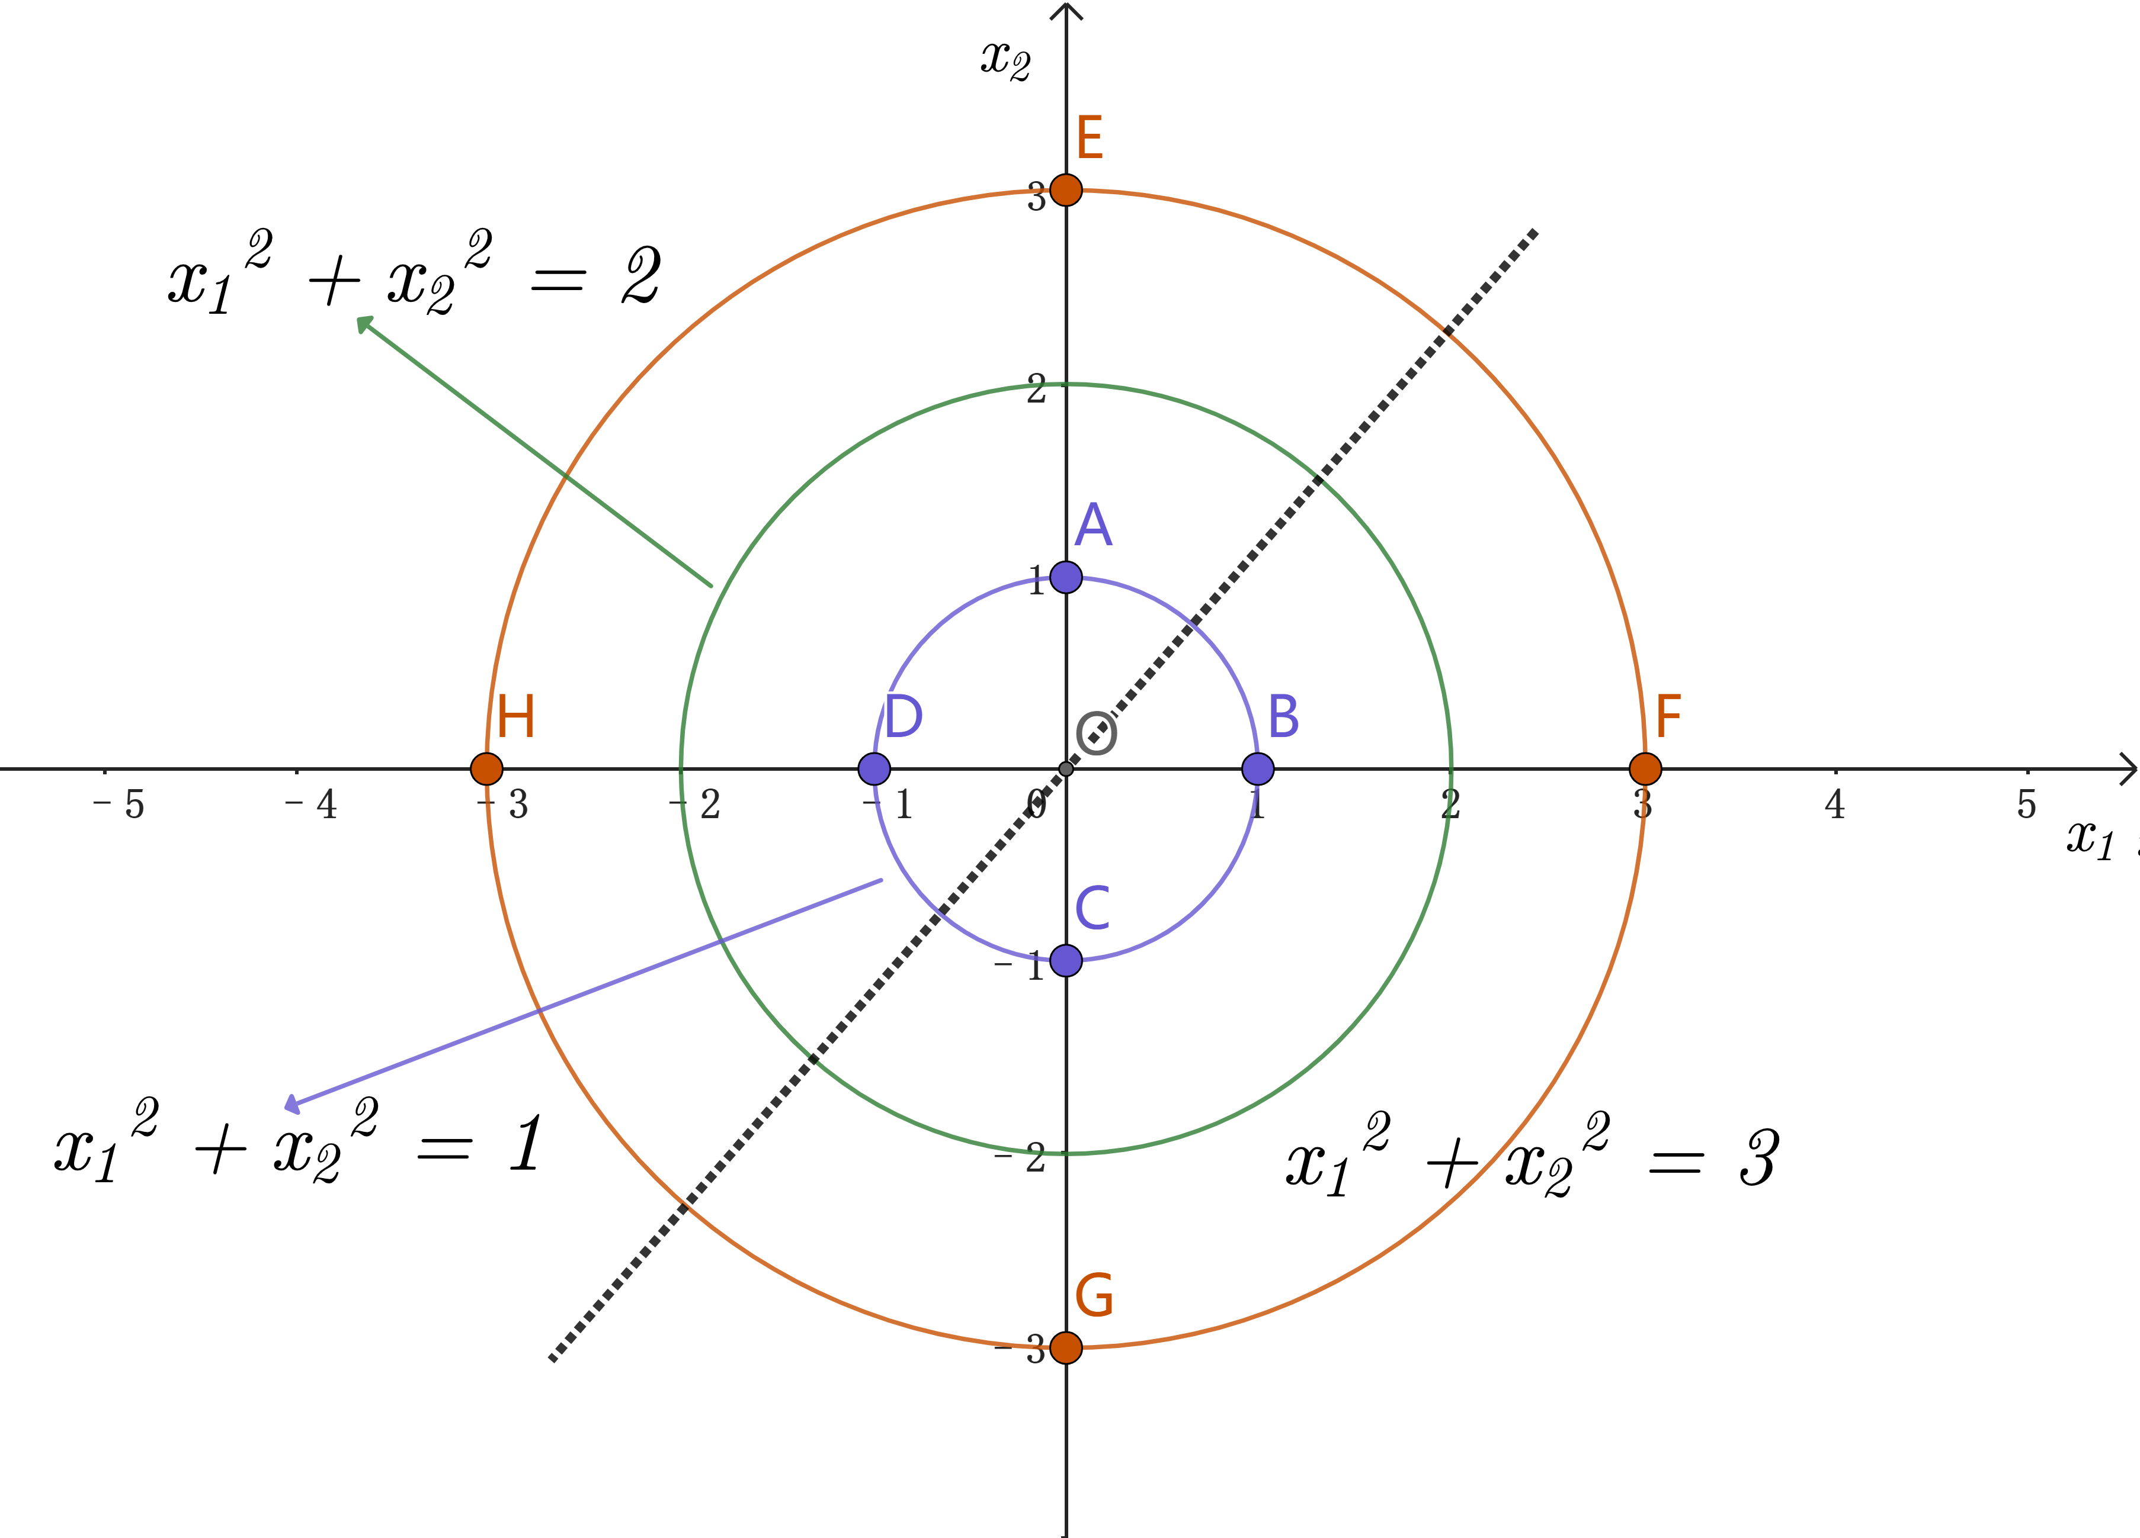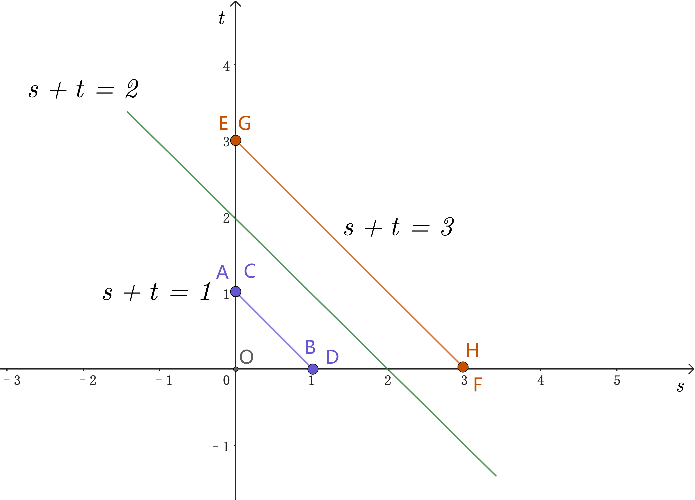
图 原始空间 图 映射空间
图中$E,F,G,H$四个正样本位于红色圆${x_{1}}^{2}+{x_{2}}^{2}=3$上，而$A,B,C,D$四个负样本位于紫色圆${x_{1}}^{2}+{x_{2}}^{2}=1$上。对于这样的数据集，我们已经无法使用线性支持向量机对其进行很好的分类，事实上，任何线性支持向量对该数据集进行分类的正确率都不会超过50%，如黑色虚直线。然而，我们发现绿色圆${x_{1}}^{2}+{x_{2}}^{2}=2$可以很好的的区分它们，它相当于线性支持向量机中的分离“超平面”。一个基本想法是将当前空间（原始空间）映射到一个新的空间（映射空间），使得分离“超平面”变成一个真正的超平面。做如下变换，消去平方
$$\left\{\begin{aligned}s={x_{1}}^{2} \\ t={x_{2}}^{2}\end{aligned}\right.$$
此时各样本以及“超平面”在映射空间的形状，如图所示。
在映射空间中，${x_{1}}^{2}+{x_{2}}^{2}=3$被映射为红色线段，正样本将被映射到$s+t=3$上，${x_{1}}^{2}+{x_{2}}^{2}=1$被映射为紫色线段，负样本将被映射到$s+t=1$上。在映射空间中，可以使用线性支持向量机学习得到一个最大间隔分离超平面$s+t=2$对样本进行分离。
上面在不增加或减少维度的情况下，将一个非线性问题转换为了一个线性问题。当$x$是有限维时，可以通过增加维度，将原始空间映射到高维空间。可以证明，对于原始空间中任何一个线性不可分问题，那么一定存在高维空间使样本可分。仅需要做如下变换即可
$$φ(x_{i})=\left\{\begin{aligned}x_{n+1}=1, y_{i}=c^{+} \\ x_{n+1}=-1, y_{i}=c^{-}\end{aligned}\right.$$
也就是对原有样本增加一个维度，当为正样本时，增加的维度的值为1，当为负样本时，增加的维度值为$-1$。此时在映射空间中，如下超平面就可以区分它们
$$x_{n+1}=0$$
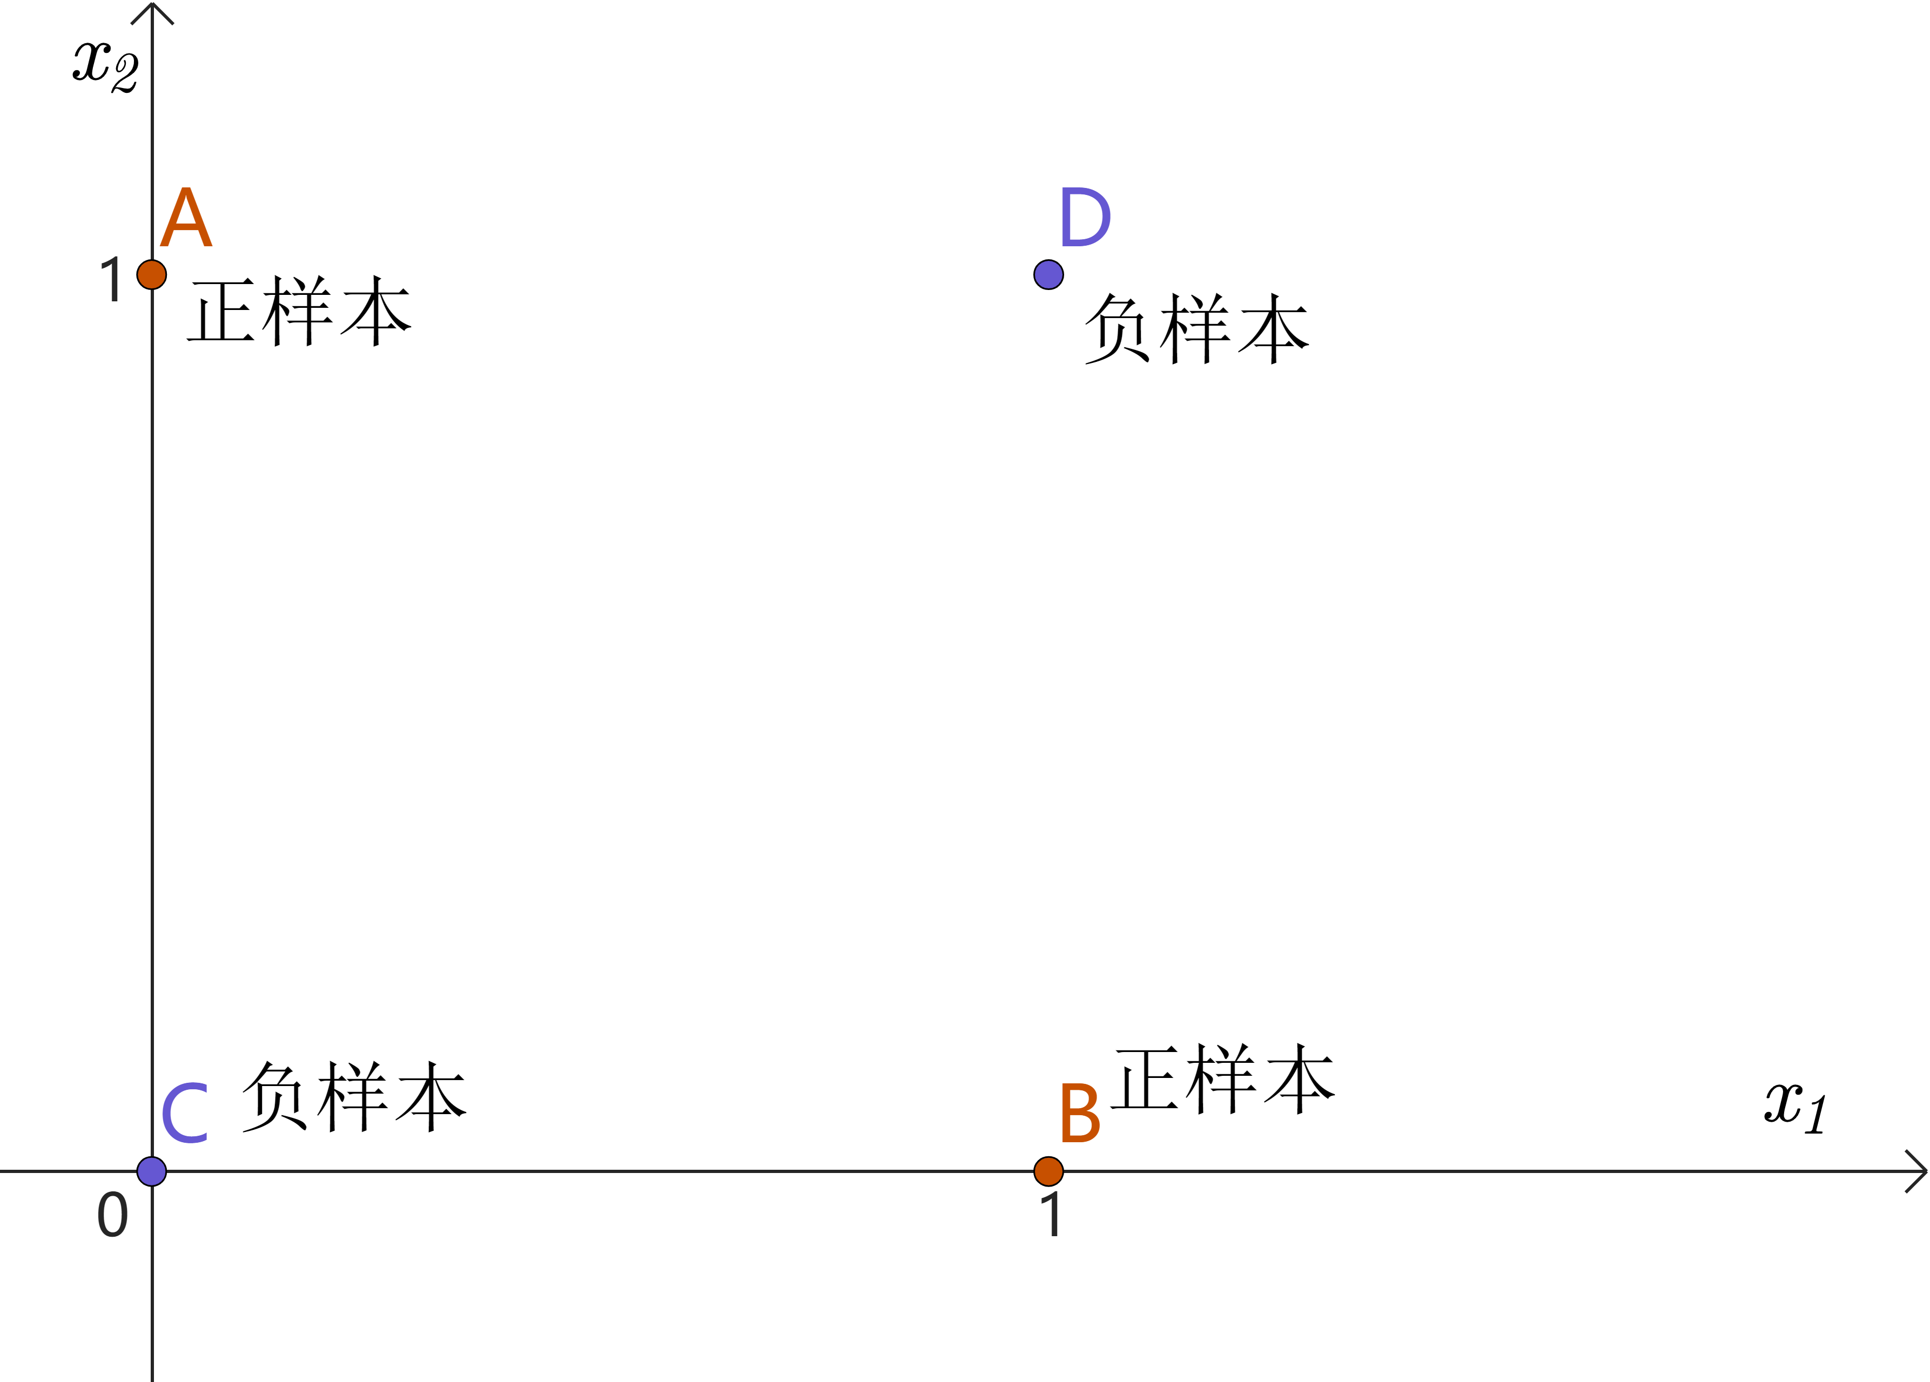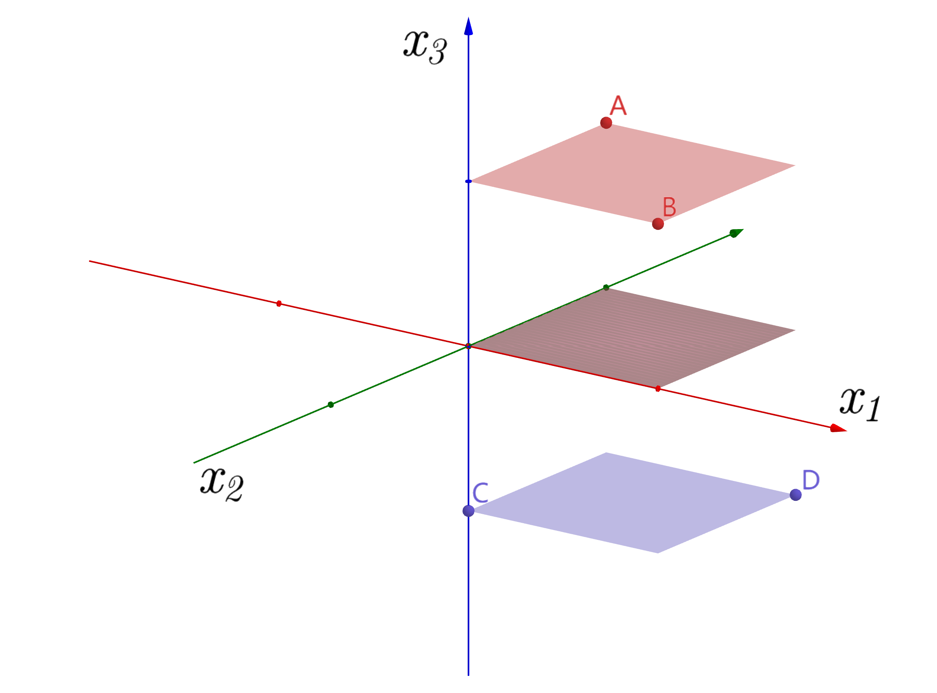
图 原始空间 图 映射空间

模型假定
假设$φ$为原始空间到映射空间的变换，$φ(x)$表示将$x$映射后的样本向量，映射后的数据集在映射空间中线性可分，或可使用软间隔支持向量机。在映射空间中得到的硬间隔支持向量机模型和软间隔支持向量机模型均为
$$y=w^{T}φ(x)+b$$
其中$w,b$为模型参数。样本的类别就可以如下预测了
$$y_{i}=\left\{\begin{aligned}c^{+}, w^{T}φ(x_{i})+b>0 \\ c^{-}, w^{T}φ(x_{i})+b<0\end{aligned}\right.$$

损失函数
在映射空间中得到的硬间隔支持向量机模型的损失函数为
$$\min_{w,b}{\frac{1}{2}{||w||}^{2}}$$
$$s.t. y_{i}(w^{T}φ(x_{i})+b)≥1, i=1,2,...,m$$
软间隔支持向量机模型的损失函数为
$$\min_{w,b}{\frac{1}{2}{||w||}^{2}+C\sum_{i=1}^{m}{ξ_{i}}}$$
$$s.t. \left\{\begin{aligned}y_{i}(w^{T}φ(x_{i})+b)≥1-ξ_{i} \\ ξ_{i}≥0\end{aligned}\right., i=1,2,...,m$$

参数估计

对偶问题
根据COP，很容易得到硬间隔支持向量机的对偶问题为
$$\max_{λ}{-\frac{1}{2}\sum_{i=1}^{m}{\sum_{j=1}^{m}{λ_{i}λ_{j}y_{i}y_{j}{φ(x_{i})}^{T}}φ(x_{i})}+\sum_{i=1}^{m}{λ_{i}}}$$
$$s.t. \left\{\begin{aligned}\sum_{i=1}^{m}{λ_{i}y_{i}}=0 \\ λ≥0\end{aligned}\right.$$
软间隔支持向量机的对偶问题为
$$\max_{λ}{L^{*}(λ)}=\max_{λ}-\frac{1}{2}\sum_{i=1}^{m}{\sum_{j=1}^{m}{λ_{i}λ_{j}y_{i}y_{j}{φ(x_{i})}^{T}}φ(x_{i})}+\sum_{i=1}^{m}{λ_{i}}$$
$$s.t. \left\{\begin{aligned}\sum_{i=1}^{m}{λ_{i}y_{i}}=0 \\ 0≤λ_{i}≤C, i=1,2,...,m\end{aligned}\right.$$
可以看到，对偶问题的求解

KKT条件与最优解
硬间隔支持向量机的最优解
$$w=\sum_{i=1}^{m}{λ_{i}y_{i}φ(x_{i})}$$
$$b=\frac{1}{|ρ|}\sum_{ j∈ρ}{[\frac{1}{y_{j}}-(\sum_{ i∈ρ}{λ_{i}y_{i}{φ(x_{i})}^{T}})φ(x_{j})]}$$
将上式代入模型
$$y=w^{T}φ(x)+b=\sum_{i=1}^{m}{λ_{i}y_{i}{φ(x_{i})}^{T}φ(x)}+\frac{1}{|ρ|}\sum_{ j∈ρ}{[\frac{1}{y_{j}}-\sum_{ i∈ρ}{λ_{i}y_{i}{φ(x_{i})}^{T}φ(x_{j})}]}$$
软间隔支持向量机的最优解
$$w=\sum_{i=1}^{m}{λ_{i}y_{i}φ(x_{i})}$$
$$b=\frac{1}{|ρ|}\sum_{ j∈ρ}{[\frac{1-ξ_{j}}{y_{j}}-(\sum_{ i∈ρ}{λ_{i}y_{i}{φ(x_{i})}^{T}})φ(x_{j})]}$$
将上式代入模型
$$y=w^{T}φ(x)+b=\sum_{i=1}^{m}{λ_{i}y_{i}{φ(x_{i})}^{T}φ(x)}+\frac{1}{|ρ|}\sum_{ j∈ρ}{[\frac{1-ξ_{j}}{y_{j}}-\sum_{ i∈ρ}{λ_{i}y_{i}{φ(x_{i})}^{T}φ(x_{j})}]}$$

核函数
上面无论在求解对偶问题，还是模型的表达式，都涉及大量的内积计算
$${φ(x_{i})}^{T}φ(x_{j})=φ(x_{i})∙φ(x_{j})$$
由于映射空间维度可能较高，直接计算映射空间中的内积通常困难很多。下面将内积看成一个函数：
$$K(x_{i},x_{j})=φ(x_{i})∙φ(x_{j})$$
该函数将数据集中两个向量映射为一个实数，即
$$K: D×D → R$$
这里的$K(x_{i},x_{j})$就是“核函数”（Kernal Function，简称为KF）。容易验证核函数是对称的，即
$$K(x_{j},x_{i})=φ(x_{j})∙φ(x_{i})=φ(x_{i})∙φ(x_{j})=K(x_{i},x_{j})$$
下面给出核函数的一般定义。
设$X$是一个非空集合，$H$是域$K$上的希尔伯特空间，$K$是$X×X$到$K$的一个映射
$$K: X×X → K$$
如果存在一个从$X$到$H$的映射$φ$，
$$φ: X → H$$
使得$∀x,y∈X$，都有
$$K(x,y)=φ(x)∙φ(y)$$
则称$K$为核函数。其中$∙$表示希尔伯特空间所对应内积空间中的内积运算。
下面看两个核函数的例子。
例1：假设$X=R^{2},K=R,H=R^{2}$，对于任意两个样本$x_{i}=(x_{i1},x_{i2}),x_{j}=(x_{j1},x_{j2})$，则
$$K(x_{i},x_{j})={(x_{i1}x_{j1})}^{2}+{(x_{i2}x_{j2})}^{2}$$
是一个和函数。因为对于样本$x=(x_{1},x_{2})$，存在原始空间到映射空间的映射为$φ(x)=({x_{1}}^{2},{x_{2}}^{2})$，则对于任意两个样本$x_{i}=(x_{i1},x_{i2}),x_{j}=(x_{j1},x_{j2})$，对应映射空间的样本为
$$φ(x_{i})= ({x_{i1}}^{2},{x_{i2}}^{2}), φ(x_{j})= ({x_{j1}}^{2},{x_{j2}}^{2})$$
则
$$K(x_{i},x_{j})={(x_{i1}x_{j1})}^{2}+{(x_{i2}x_{j2})}^{2}={x_{i1}}^{2}{x_{j1}}^{2}+{x_{i2}}^{2}{x_{j2}}^{2}=φ(x_{i})∙φ(x_{j})$$
因此$K$是一个核函数。
可以看到，如果不使用核函数，两个映射$φ(x_{i}),φ(x_{j})$需要计算4个乘法，内积$φ(x_{i})∙φ(x_{j})$需要计算2个乘法和1个加法，总计需要计算6个乘法和1个加法。而使用核函数后，仅需要计算4个乘法和1个加法。
例2：假设$X=R^{2},K=R,H=R^{2}$，如下定义的函数是一个核函数吗？
$$K(x_{i},x_{j})={(x_{i}∙x_{j})}^{2}$$
首先该函数表示样本向量的内积的平方，满足
$$K: X×X → R$$
其次我们需要找到一个映射$φ$使得
$$K(x_{i},x_{j})=φ(x_{i})∙φ(x_{j})$$
对于样本$x=(x_{1},x_{2})$，如果原始空间到映射空间的映射为$φ(x)=({x_{1}}^{2},\sqrt{2}x_{1}x_{2},{x_{2}}^{2})$，则
$$φ(x_{i})∙φ(x_{j})=({x_{i1}}^{2},\sqrt{2}x_{i1}x_{i2},{x_{i2}}^{2})∙({x_{j1}}^{2},\sqrt{2}x_{j1}x_{j2},{x_{j2}}^{2})={x_{i1}}^{2}{x_{j1}}^{2}+2x_{i1}x_{i2}x_{j1}x_{j2}+{x_{i2}}^{2}{x_{j2}}^{2}={(x_{i1}x_{j1}+x_{i2}x_{j2})}^{2}={(x_{i}∙x_{j})}^{2}=K(x_{i},x_{j})$$
即
$$K(x_{i},x_{j})=φ(x_{i})∙φ(x_{j})$$
不采用核函数需要计算11个乘法和2个加法，而采用核函数，仅需要计算3个乘法和2个加法。
通常很难知道映射$φ$的形式，对于数据集来说，如何判定$K$是一个核函数呢？
定理
假设$X=\{x_{1},x_{2},...,x_{m}\}$是有$m$个元素构成的非空子集，$K$是$X×X$到$R$的映射，如下：
$$K: X×X → R$$
且$K$是对称的，即$∀x_{i},x_{j}∈D$满足
$$K(x_{i},x_{j})=K(x_{j},x_{i})$$
则$K$是核函数的充要条件是
$$K=\left(\begin{matrix}K(x_{1},x_{1}) & K(x_{1},x_{2}) & ⋯ & K(x_{1},x_{m}) \\ K(x_{2},x_{1}) & K(x_{2},x_{2}) & ⋯ & K(x_{2},x_{m}) \\ ⋮ & ⋮ & ⋱ & ⋮ \\ K(x_{m},x_{1}) & K(x_{m},x_{2}) & ⋯ & K(x_{m},x_{m})\end{matrix}\right)$$
是半正定的。
证明
- 必要性
假设$K$是核函数。则存在一个从$X$到希尔伯特空间$H$的映射$φ$，
$$φ: X → H$$
使得$∀x,y∈X$，都有
$$K(x,y)=φ(x)∙φ(y)$$
而且$K(x,y)∈R$。构造如下矩阵
$$K=\left(\begin{matrix}K(x_{1},x_{1}) & K(x_{1},x_{2}) & ⋯ & K(x_{1},x_{m}) \\ K(x_{2},x_{1}) & K(x_{2},x_{2}) & ⋯ & K(x_{2},x_{m}) \\ ⋮ & ⋮ & ⋱ & ⋮ \\ K(x_{m},x_{1}) & K(x_{m},x_{2}) & ⋯ & K(x_{m},x_{m})\end{matrix}\right)$$
令任意的一个向量$c^{T}=(\begin{matrix}c_{1} & c_{2} & ⋯ & c_{m}\end{matrix})∈R^{n}$，有
$$c^{T}Kc=\left(\begin{matrix}c_{1} & c_{2} & ⋯ & c_{m}\end{matrix}\right)\left(\begin{matrix}K\left(x_{1},x_{1}\right) & K\left(x_{1},x_{2}\right) & ⋯ & K\left(x_{1},x_{m}\right) \\ K\left(x_{2},x_{1}\right) & K\left(x_{2},x_{2}\right) & ⋯ & K\left(x_{2},x_{m}\right) \\ ⋮ & ⋮ & ⋱ & ⋮ \\ K\left(x_{m},x_{1}\right) & K\left(x_{m},x_{2}\right) & ⋯ & K\left(x_{m},x_{m}\right)\end{matrix}\right)\left(\begin{matrix}c_{1} \\ c_{2} \\ ⋮ \\ c_{m}\end{matrix}\right)$$
$$=\left(\begin{matrix}\sum_{i=1}^{m}{c_{i}K\left(x_{i},x_{1}\right)} & \sum_{i=1}^{m}{c_{i}K\left(x_{i},x_{2}\right)} & ⋯ & \sum_{i=1}^{m}{c_{i}K\left(x_{i},x_{m}\right)}\end{matrix}\right)\left(\begin{matrix}c_{1} \\ c_{2} \\ ⋮ \\ c_{m}\end{matrix}\right)$$
$$=\sum_{j=1}^{m}{[c_{j}(\sum_{i=1}^{m}{c_{i}K\left(x_{i},x_{j}\right)})]}=\sum_{i=1}^{m}{\sum_{j=1}^{m}{c_{i}c_{j}K\left(x_{i},x_{j}\right)}}=\sum_{i=1}^{m}{\sum_{j=1}^{m}{c_{i}c_{j}[φ(x_{i})∙φ(x_{j})]}}=[\sum_{i=1}^{m}{c_{i}φ(x_{i})}]∙[\sum_{j=1}^{m}{c_{j}φ(x_{j})}]≥0$$
上式最后两步是由内积空间的定义得到的。因此$K$是半正定矩阵。
- 充分性
已知$K$是$X×X$到$R$的映射，如下：
$$K: X×X → R$$
且$K$是对称的，以及矩阵$K$是半正定矩阵。下面需要找到一个从$X$到希尔伯特空间$H$的映射$φ$
$$φ: X → H$$
使得$∀x,y∈X$，都有
$$K(x,y)=φ(x)∙φ(y)$$
先构造如下非空集合
$$H=\{f(x) | f(x)=\sum_{i=1}^{m}{α_{i}K(x,x_{i})},α_{i}∈R,x∈X\}$$
$H$是所有$X$上的函数$f(x)$的集合，该函数通过映射$K$的线性组合得到的。
$$f: X → R$$
在该集合上，假设$g\left(x\right)=\sum_{i=1}^{m}{β_{i}K\left(x,x_{i}\right)}$，定义如下加法和数量乘法运算：
$$(f+g)(x)=f(x)+g(x)=\sum_{i=1}^{m}{(α_{i}+β_{i})K(x,x_{i})}, f,g∈H,x∈X$$
$$(kf)(x)=kf(x)=k\sum_{i=1}^{m}{α_{i}K(x,x_{i})}, k∈R,f∈H,x∈X$$
根据线性空间的定义可知，$H$关于如上定义的加法和数量乘法构成$R$上的一个线性空间。在$H$上定义如下的运算
$$<f,g>=\sum_{i=1}^{m}{\sum_{j=1}^{m}{{α_{i}β}_{j}K\left(x_{i},x_{j}\right)}}$$
下面证明$H$是一个内积空间。因为
- 共轭对称性：$<f,g>=\overline{<g,f>}$
$$<f,g>=\sum_{i=1}^{m}{\sum_{j=1}^{m}{{α_{i}β}_{j}K\left(x_{i},x_{j}\right)}}=\sum_{i=1}^{m}{\sum_{j=1}^{m}{β_{j}α_{i}K\left(x_{j},x_{i}\right)}}=<g,f>$$
而$<g,f>$是实数，因此$<f,g>=\overline{<g,f>}$；
- $<f+g,h>=<f,h>+<g,h>$
$$<f+g,h>=<\sum_{i=1}^{m}{α_{i}K\left(x,x_{i}\right)}+\sum_{i=1}^{m}{β_{i}K\left(x,x_{i}\right)},\sum_{i=1}^{m}{γ_{i}K\left(x,x_{i}\right)}>$$
$$=<\sum_{i=1}^{m}{\left(α_{i}+β_{i}\right)K\left(x,x_{i}\right)},\sum_{i=1}^{m}{γ_{i}K\left(x,x_{i}\right)}=\sum_{i=1}^{m}{\sum_{j=1}^{m}{{\left(α_{i}+β_{i}\right)γ}_{j}K\left(x_{i},x_{j}\right)}}$$
$$=\sum_{i=1}^{m}{\sum_{j=1}^{m}{α_{i}γ_{j}K\left(x_{i},x_{j}\right)}}+\sum_{i=1}^{m}{\sum_{j=1}^{m}{β_{i}γ_{j}K\left(x_{i},x_{j}\right)}}=<f,h>+<g,h>$$
- $<kf,g>=k<f,g>$
$$<kf,g>=<\sum_{i=1}^{m}{kα_{i}K\left(x,x_{i}\right)},\sum_{i=1}^{m}{β_{i}K\left(x,x_{i}\right)}>=\sum_{i=1}^{m}{\sum_{j=1}^{m}{{kα_{i}β}_{j}K\left(x_{i},x_{j}\right)}}$$
$$k<f,g>=k<\sum_{i=1}^{m}{α_{i}K\left(x,x_{i}\right)},\sum_{i=1}^{m}{β_{i}K\left(x,x_{i}\right)}>=k\sum_{i=1}^{m}{\sum_{j=1}^{m}{{α_{i}β}_{j}K\left(x_{i},x_{j}\right)}}$$
因此$<kf,g>=k<f,g>$；
- $<f,f>≥0$，$<f,f>=0$当且仅当$f=0$
$$<f,f>=\sum_{i=1}^{m}{\sum_{j=1}^{m}{{α_{i}α}_{j}K\left(x_{i},x_{j}\right)}}=α^{T}Kα$$
矩阵$K$是半正定矩阵，因此$<f,f>≥0$。如果$f=0$，显然$<f,f>=0$，如果$<f,f>=0$，下面证明$f=0$。$∀δ∈R$，都有$<f+δg,f+δg>≥0$，展开得到
$$<g,g>δ^{2}+2<f,g>δ+<f,f> ≥0$$
上式左边看成是关于$δ$的函数，由于$δ$的任意性，该函数图像不可以在$δ$轴的下方。因此判别式
$${(2<f,g>)}^{2}-4<g,g><f,f>≤0$$
即
$${(<f,g>)}^{2}≤<g,g><f,f>$$
$∀x∈X$，取$z\left(t\right)= K\left(t,x\right)$，$t∈X$，容易验证$z=K\left(∙,x\right)∈H$，首先将
$$z\left(x\right)=\sum_{i=1}^{m}{z_{i}K\left(x,x_{i}\right)}∈H$$
看成是$y$的函数，得到
$$z\left(t\right)=\sum_{i=1}^{m}{z_{i}K\left(t,x_{i}\right)},t∈X$$
它的系数如下取值
$$z_{i}=\left\{\begin{aligned}1, x_{i}=x \\ 0, x_{i}≠x\end{aligned}\right.$$
于是得到
$$z\left(t\right)= K\left(t,x\right)$$
有
$$<z,z>=K\left(x,x\right)$$
$$<z,f>=\sum_{i=1}^{m}{α_{i}K(x,x_{i})}=f(x)$$
于是
$${\left|f\left(x\right)\right|}^{2}={\left|<z,f>\right|}^{2}≤<z,z><f,f≥0$$
因此$f(x)=0$，由$x$的任意性，得到$f=0$。
因此$H$是一个内积空间。前面我们已经知道，内积空间可以诱导赋范空间，而赋范空间可以诱导距离空间，而距离空间都可以完备化，因此$H$是希尔伯特空间。现在构造如下的映射
$$φ: X → H$$
$$φ(x)=z, z\left(t\right)= K\left(t,x\right),t∈X$$
也就是将每个$x$映射为函数$z$。$∀x,y∈X$，有
$$<φ(x),φ(y)>=<K\left(∙,x\right),K\left(∙,y\right)>=K(x,y)$$
因此$K$是核函数。
证毕
证明中的希尔伯特空间被称为再生核希尔伯特空间（Reproducing Kernel Hilbert Space，简称为RKHS）。

常用核函数

SVM回归
在线性回归中，预测值与观测值之间的误差越小越好，当两者相等时，误差为0，此时预测效果最好。而SVM用于回归问题时，允许预测值与观测值之间有一定的误差，两者之间的误差不超过某个阈值时，认为预测是正确的，对应的误差为0，超过该阈值时，才开始计算误差。

模型假定
与线性回归类似，假设SVM回归超平面的方程为
$$y=w^{T}x+b$$
预测值与观测值之间允许的最大偏差为$ϵ (ϵ>0)$。如图：

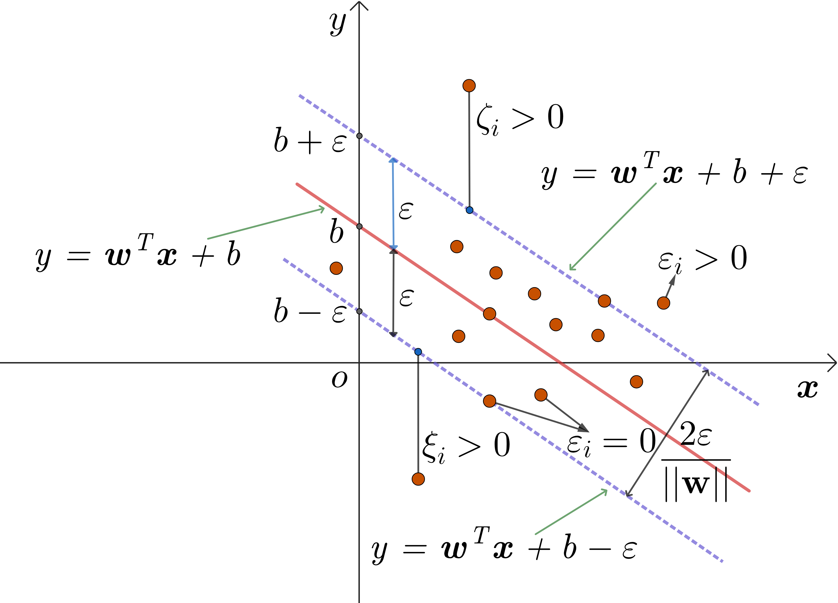
图 SVR示意图
则上方虚线对应的超平面的方程为
$$y=w^{T}x+b+ϵ$$
下方虚线对应的超平面的方程为
$$y=w^{T}x+b-ϵ$$
如果样本落在两条虚线之间以及虚线上对应的误差$ϵ_{i}=0$，否则误差$ϵ_{i}>0$。根据两个平行超平面之间距离计算公式，可以计算得到两条虚线之间的间隔为
$$γ=\frac{2ϵ}{||w||}$$
该模型被称之为支持向量回归（Support Vector Regression，简称为SVR）。

损失函数
模型的损失分为两部分：
- 样本点落在虚线带（包括虚线），表示预测正确，我们希望落在虚线带中的样本越多越好。因此，和SVM分类类似，需要最大化虚线间隔，即
$$\max_{w,b}{γ}=\max_{w,b}{\frac{2ϵ}{||w||}}$$
这等价于如下最小化
$$\min_{w,b}{\frac{1}{2ϵ}{||w||}^{2}}$$
- 上面最大间隔，其实是选择最好的超平面方向。我们还需要选择超平面的位置，即选择最好的超平面截距，它由样本点的误差来决定，与线性回归类似，我们需要给出预测值和观测值之间的误差度量。在线性回归中，我们使用了绝对值误差和平方误差，如下：
$$e_{i}=y_{i}-{\hat{y}}_{i}, L_{i}=|{\hat{y}}_{i}-y_{i}|, L_{i}={({\hat{y}}_{i}-y_{i})}^{2}$$
SVR类似定义，绝对值误差如下
$$l_{i}=\left\{\begin{aligned}0, |{\hat{y}}_{i}-y_{i}|≤ϵ \\ |{\hat{y}}_{i}-y_{i}|-ϵ, |{\hat{y}}_{i}-y_{i}|>ϵ\end{aligned}\right.$$
平方误差如下
$$l_{i}=\left\{\begin{aligned}0, \left|{\hat{y}}_{i}-y_{i}\right|≤ϵ \\ {\left({\hat{y}}_{i}-y_{i}\right)}^{2}-ϵ^{2}, \left|{\hat{y}}_{i}-y_{i}\right|>ϵ\end{aligned}\right.$$
得到所有样本的总损失
$$L=\sum_{i=1}^{m}{l_{i}}, L=\sum_{i=1}^{m}{{l_{i}}^{2}}$$
因此模型的损失函数为
$$\min_{w,b}{\frac{1}{2ϵ}{||w||}^{2}+λL}$$
其中$λ>0$，是最大间隔和样本损失两者调节的参数。令
$$C=λϵ$$
则
$$\min_{w,b}{\frac{1}{ϵ}(\frac{1}{2}{||w||}^{2}+λϵL)}=\min_{w,b}{\frac{1}{ϵ}(\frac{1}{2}{||w||}^{2}+CL)}$$
当$ϵ$事先确定后，等价于
$$\min_{w,b}{\frac{1}{2}{||w||}^{2}+CL}$$
其中$C>0$为正则化常数。若采用绝对值误差，则模型的损失函数为
$$\min_{w,b}{\frac{1}{2}{||w||}^{2}+C\sum_{i=1}^{m}{l_{i}}}$$
若采用平方误差，则模型的损失函数为
$$\min_{w,b}{\frac{1}{2}{\left|\left|w\right|\right|}^{2}+C\sum_{i=1}^{m}{{l_{i}}^{2}}}$$
我们来看下绝对值误差对应的损失函数
$$l_{ϵ}(z)=\left\{\begin{aligned}0, |z|≤ϵ \\ |z|-ϵ, |z|>ϵ\end{aligned}\right.$$
和平方误差对应的损失函数
$$l(z)=\left\{\begin{aligned}0, \left|z\right|≤ϵ \\ z^{2}-ϵ^{2}, \left|z\right|>ϵ\end{aligned}\right.$$
的图像，如图：
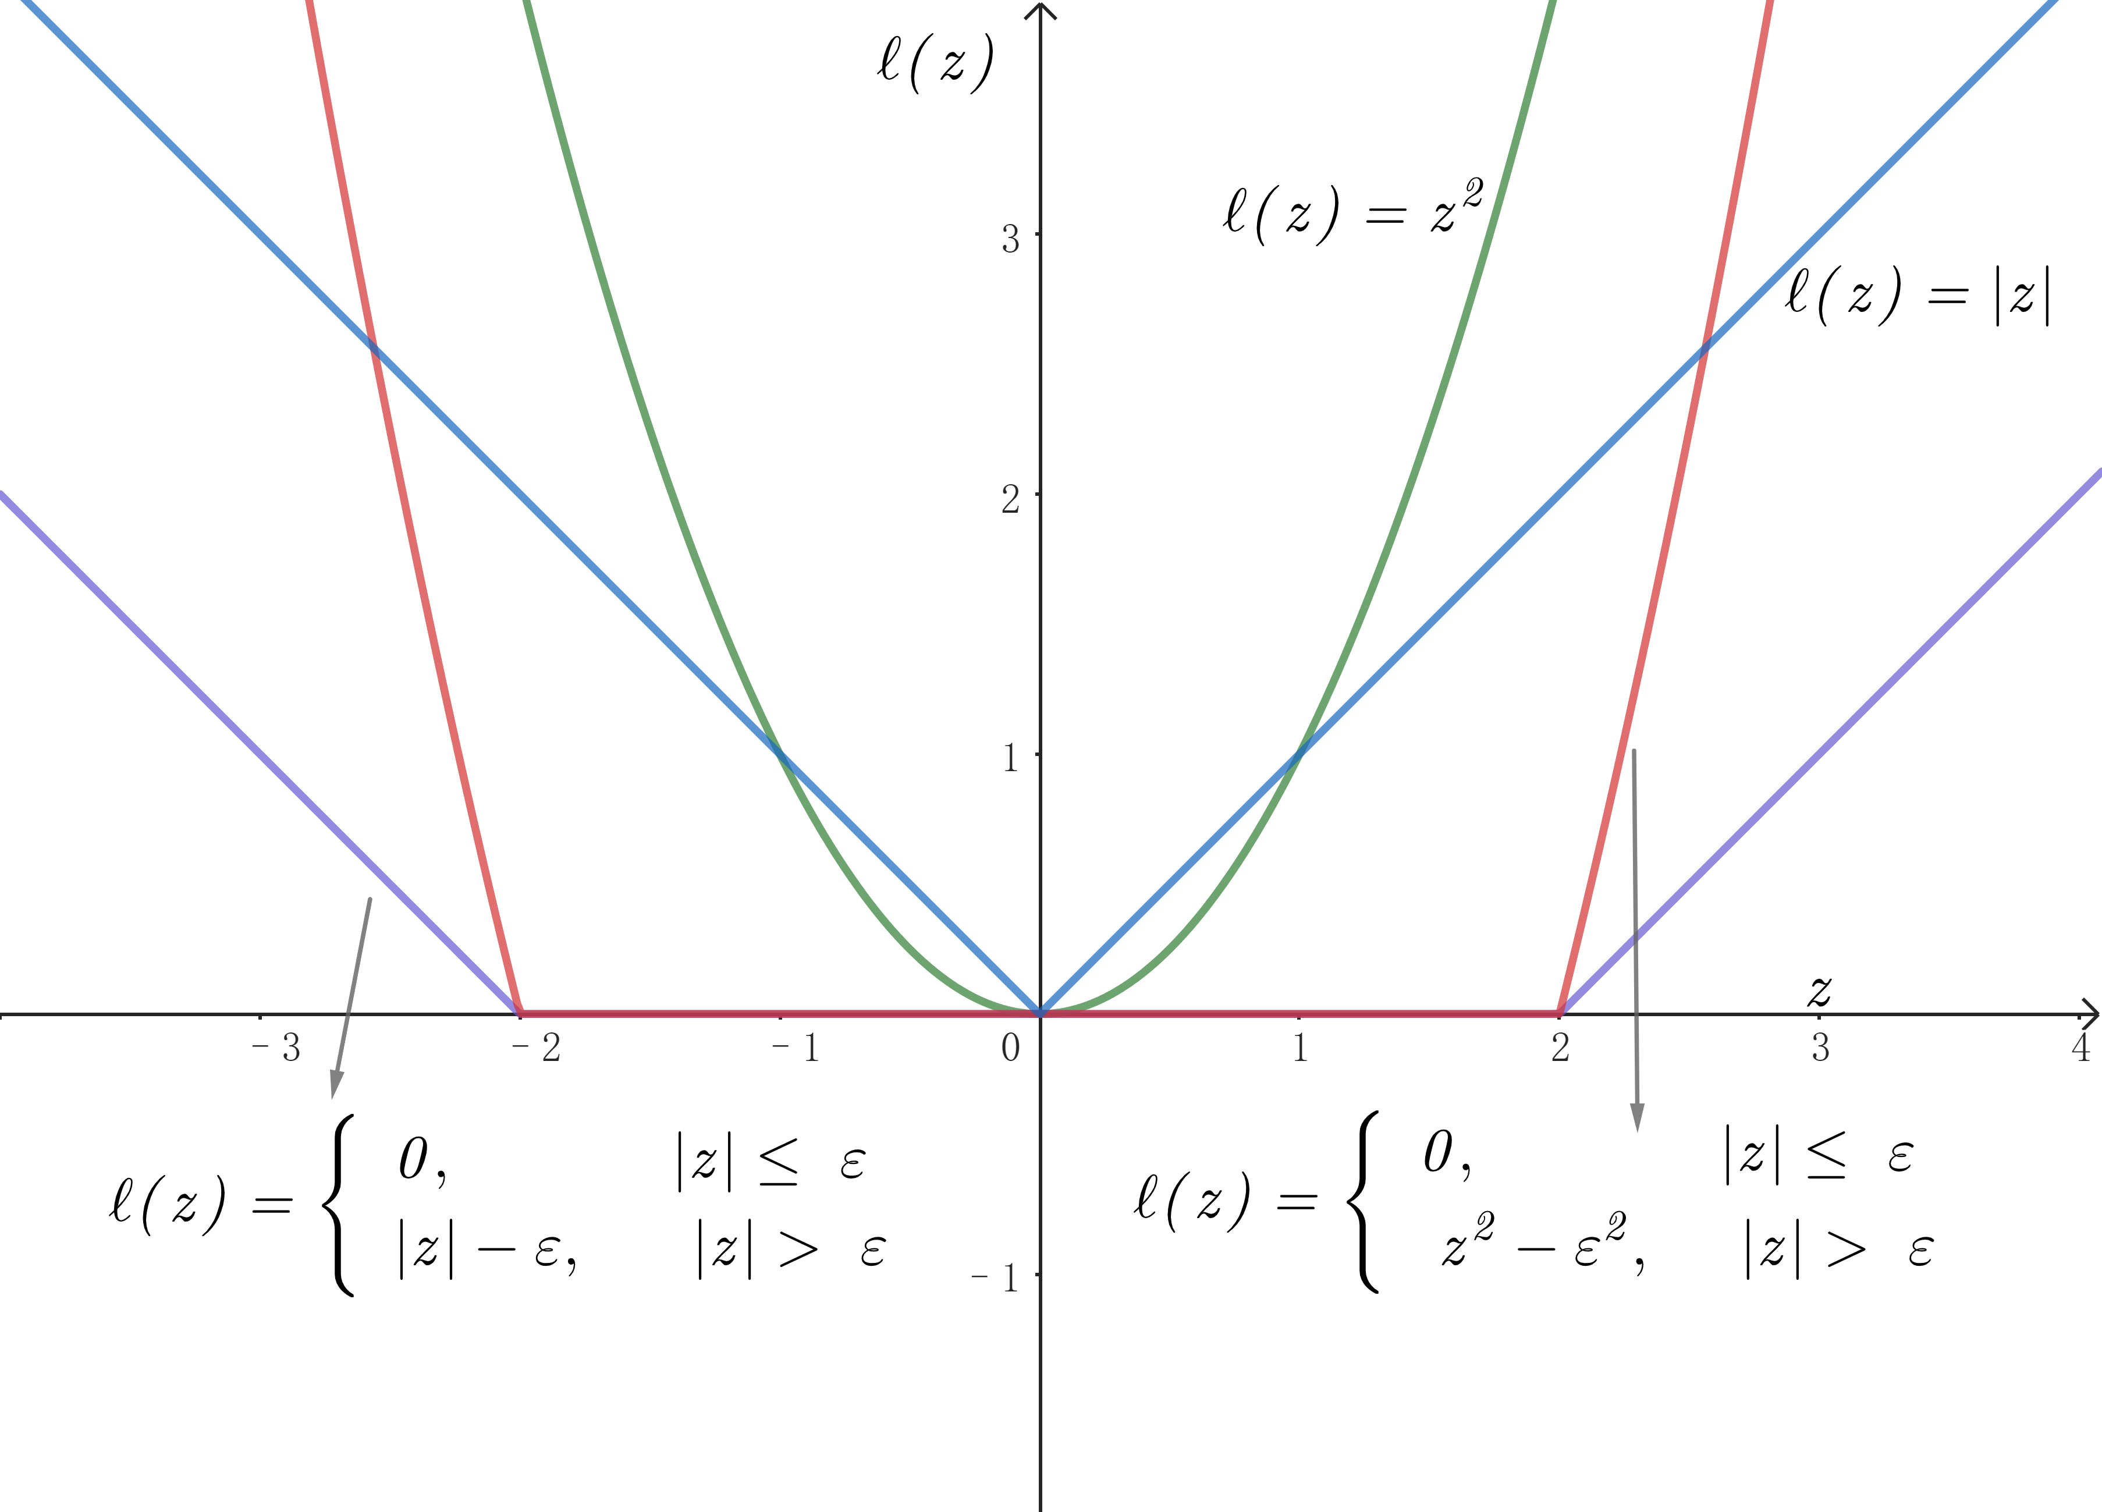
图 SVR损失度量函数
图中$l(z)=|z|$和$l(z)=z^{2}$为线性回归中的损失函数。$l_{ϵ}(z)$被称为$ϵ$-不敏感损失函数（$ϵ$-insensitive loss function）。通常损失函数$l(z)$关于$z=0$对称，当$z≥0$时为递增函数，当$z<0$时为递增函数。
一般地，SVR的损失函数可以写成如下形式
$$\min_{w,b}{\frac{1}{2}{||w||}^{2}+C\sum_{i=1}^{m}{l(w^{T}x_{i}+b-y_{i})}}$$
其中$l$为$ϵ$-不敏感损失函数，或平方误差对应的损失函数，或其他损失函数。
与软间隔支持向量机类似，通常$l(z)$处理起来比较复杂，将其看成一个整体，为每个样本引入松弛变量$ξ_{i}$，则
$$ξ_{i}=l(z_{i})$$
显然$ξ_{i}≥0$。若采用$ϵ$-不敏感损失函数，从上式解出$z_{i}$，即
- 当$ξ_{i}=0$时，$\left|z_{i}\right|≤ϵ$，等价于$\left|z_{i}\right|≤ϵ+ξ_{i}$；
- 当$ξ_{i}>0$时，$ξ_{i}=|z_{i}|-ϵ$，因此$|z_{i}|=ϵ+ξ_{i}$
因此当$ξ_{i}≥0$时，都有$\left|z_{i}\right|≤ϵ+ξ_{i}$，即$\left|w^{T}x_{i}+b-y_{i}\right|≤ϵ+ξ_{i}$，则模型的损失函数变为
$$\min_{w,b}{\frac{1}{2}{||w||}^{2}+C\sum_{i=1}^{m}{ξ_{i}}}$$
$$s.t. \left\{\begin{aligned}-ϵ-ξ_{i}≤w^{T}x_{i}+b-y_{i}≤ϵ+ξ_{i} \\ ξ_{i}≥0\end{aligned}\right., i=1,2,...,m$$
这样，模型的损失函数从无约束优化问题变为约束条件优化问题。
若两边采用不同的松弛程度，每个样本引入两个松弛变量$ξ_{i},ζ_{i}$。每个样本的损失$l(z_{i})$可以看成由两部分组成，一部分为$ξ_{i}$，另一部分为$ζ_{i}$，当样本落在虚线带的下侧时，$ξ_{i}>0,ζ_{i}=0$，当样本落在虚线带的上侧时，$ξ_{i}=0,ζ_{i}>0$，当样本落在虚线带中时，$ξ_{i}=0,ζ_{i}=0$。以上可以使用如下的数学表达式来描述
$$ξ_{i}+ζ_{i}=l(z_{i}), l(z_{i})=\left\{\begin{aligned}ξ_{i}, z_{i}≥0 \\ ζ_{i}, z_{i}<0\end{aligned}\right.$$
显然$ξ_{i}≥0,ζ_{i}≥0$。从上式解出$z_{i}$
- 当$z_{i}≥0$时，有
- 当$ξ_{i}=0$时，$\left|z_{i}\right|≤ϵ$，即$z_{i}≤ϵ$，等价于$z_{i}≤ϵ+ξ_{i}$；
- 当$ξ_{i}>0$时，$ξ_{i}=\left|z_{i}\right|-ϵ$，即$ξ_{i}=z_{i}-ϵ$，因此$z_{i}=ϵ+ξ_{i}$；
因此$0≤z_{i}≤ϵ+ξ_{i}$；
- 当$z_{i}<0$时，有
- 当$ζ_{i}=0$时，$\left|z_{i}\right|≤ϵ$，即$z_{i}≥-ϵ$，等价于$z_{i}≥-ϵ-ζ_{i}$；
- 当$ζ_{i}>0$时，$ζ_{i}=\left|z_{i}\right|-ϵ$，即$ζ_{i}=-z_{i}-ϵ$，因此$z_{i}=-ϵ-ζ_{i}$；
因此$-ϵ-ζ_{i}≤z_{i}<0$；
总之$-ϵ-ζ_{i}≤z_{i}≤ϵ+ξ_{i}$，即$-ϵ-ζ_{i}≤w^{T}x_{i}+b-y_{i}≤ϵ+ξ_{i}$，则模型的损失函数变为
$$\min_{w,b}{\frac{1}{2}{||w||}^{2}+C\sum_{i=1}^{m}{(ξ_{i}+ζ_{i})}}$$
$$s.t. \left\{\begin{aligned}-ϵ-ζ_{i}≤w^{T}x_{i}+b-y_{i}≤ϵ+ξ_{i} \\ ξ_{i}≥0, ζ_{i}≥0\end{aligned}\right., i=1,2,...,m$$

参数估计
模型的参数为$w,b$。令
$$ξ=\left(\begin{matrix}ξ_{1} \\ ξ_{2} \\ ⋮ \\ ξ_{m}\end{matrix}\right),ζ=\left(\begin{matrix}ζ_{1} \\ ζ_{2} \\ ⋮ \\ ζ_{m}\end{matrix}\right)$$
损失函数优化问题的变量有$w,b,ξ,ζ$。

对偶问题
下面使用对偶理论给出COP的对偶问题。首先将约束条件改为一般约束问题的写法
$$\left\{\begin{aligned}y_{i}-w^{T}x_{i}-b+ϵ+ξ_{i}≥0 \\ w^{T}x_{i}+b-y_{i}+ϵ+ζ_{i}≥ \\ ξ_{i}≥0, ζ_{i}≥0\end{aligned}0\right., i=1,2,...,m$$
总计$4m$个不等式约束函数。构造如下Lagrange函数
$$L\left(w,b,ξ,ζ,λ,μ,α,β\right)$$
$$=\frac{1}{2}{\left|\left|w\right|\right|}^{2}+C\sum_{i=1}^{m}{(ξ_{i}+ζ_{i})}-\sum_{i=1}^{m}{λ_{i}\left[y_{i}-w^{T}x_{i}-b+ϵ+ξ_{i}\right]}-\sum_{i=1}^{m}{μ_{i}\left[w^{T}x_{i}+b-y_{i}+ϵ+ζ_{i}\right]}-\sum_{i=1}^{m}{α_{i}ξ_{i}}-\sum_{i=1}^{m}{β_{i}ζ_{i}}$$
$$=\frac{1}{2}{\left|\left|w\right|\right|}^{2}-[\sum_{i=1}^{m}{(μ_{i}-λ_{i}){x_{i}}^{T}}]w-[\sum_{i=1}^{m}{(μ_{i}-λ_{i})}]b+\sum_{i=1}^{m}{(C-λ_{i}-α_{i})ξ_{i}}+\sum_{i=1}^{m}{(C-μ_{i}-β_{i})ζ_{i}}+\sum_{i=1}^{m}{[(μ_{i}-λ_{i})y_{i}-(μ_{i}+λ_{i})ϵ]}$$
其中
$$λ^{T}=\left(\begin{matrix}λ_{1} & λ_{2} & ⋯ & λ_{m}\end{matrix}\right)≥0, μ^{T}=\left(\begin{matrix}μ_{1} & μ_{2} & ⋯ & μ_{m}\end{matrix}\right)≥0,$$
$$α^{T}=(\begin{matrix}α_{1} & α_{2} & ⋯ & α_{m}\end{matrix})≥0, β^{T}=(\begin{matrix}β_{1} & β_{2} & ⋯ & β_{m}\end{matrix})≥0$$
事实上，$L(∙)$是关于$λ,μ,α,β$的$4m$元线性函数，它始终是凸函数。如果将Lagrange函数$L(∙)$看成是$w,b,ξ,ζ$的函数，它的下确界记为
$$L^{*}(λ,μ,α,β)=inf\{L(w,b,ξ,ζ,λ,μ,α,β)| w,b,ξ,ζ∈D \}$$
我们知道$L(∙)$是关于$w,b,ξ,ζ$的凸函数，存在最小值，该最小值就是下确界。下面来求解该最小值。Lagrange函数两边对$w,b,ξ,ζ$求偏导数，并令它们为0，得到
$$\left\{\begin{aligned}\frac{∂L}{∂w}=w^{T}-\sum_{i=1}^{m}{(-λ_{i}+μ_{i}){x_{i}}^{T}}=0 \\ \frac{∂L}{∂b}=\sum_{i=1}^{m}{(-λ_{i}+μ_{i})}=0 \\ \frac{∂L}{∂ξ_{i}}=C-λ_{i}-α_{i}=0, i=1,2,...,m \\ \frac{∂L}{∂ζ_{i}}=C-μ_{i}-β_{i}=0, i=1,2,...,m\end{aligned}\right.$$
解得
$$\left\{\begin{aligned}w=\sum_{i=1}^{m}{(μ_{i}-λ_{i})x_{i}} \\ \sum_{i=1}^{m}{(μ_{i}-λ_{i})}=0 \\ λ_{i}+α_{i}=C, i=1,2,...,m \\ μ_{i}+β_{i}=C, i=1,2,...,m\end{aligned}\right.$$
将解代入Lagrange函数，有
$$L\left(w,b,ξ,ζ,λ,μ,α,β\right)$$
$$=\frac{1}{2}{\left|\left|w\right|\right|}^{2}-\left[\sum_{i=1}^{m}{\left(μ_{i}-λ_{i}\right){x_{i}}^{T}}\right]w+\sum_{i=1}^{m}{\left[\left(μ_{i}-λ_{i}\right)y_{i}-\left(μ_{i}+λ_{i}\right)ϵ\right]}$$
$$=-\frac{1}{2}\sum_{i=1}^{m}{\sum_{j=1}^{m}{(μ_{i}-λ_{i})(μ_{j}-λ_{j}){x_{i}}^{T}}x_{j}}+\sum_{i=1}^{m}{[(μ_{i}-λ_{i})y_{i}-(μ_{i}+λ_{i})ϵ]}$$
即
$$L^{*}(λ,μ)=-\frac{1}{2}\sum_{i=1}^{m}{\sum_{j=1}^{m}{(μ_{i}-λ_{i})(μ_{j}-λ_{j}){x_{i}}^{T}}x_{j}}+\sum_{i=1}^{m}{[(μ_{i}-λ_{i})y_{i}-(μ_{i}+λ_{i})ϵ]}$$
因此对偶问题为
$$\max_{λ,μ}{-\frac{1}{2}\sum_{i=1}^{m}{\sum_{j=1}^{m}{(μ_{i}-λ_{i})(μ_{j}-λ_{j}){x_{i}}^{T}}x_{j}}+\sum_{i=1}^{m}{[(μ_{i}-λ_{i})y_{i}-(μ_{i}+λ_{i})ϵ]}}$$
下面看约束条件，需要将对$α,β$的约束转换为对$λ,μ$的约束。
$$β≥0,α≥0,λ≥0,μ≥0$$
$$λ_{i}+α_{i}=C, μ_{i}+β_{i}=C, i=1,2,…,m$$
得到
$$0≤λ_{i}≤C, 0≤μ_{i}≤C$$
因此得到对偶问题的约束条件
$$s.t. \left\{\begin{aligned}\sum_{i=1}^{m}{(μ_{i}-λ_{i})}=0 \\ 0≤λ_{i}≤C, 0≤μ_{i}≤C, i=1,2,...,m\end{aligned}\right.$$
即SVR的对偶问题为
$$\max_{λ,μ}{L^{*}(λ,μ)}=\max_{λ,μ}-\frac{1}{2}\sum_{i=1}^{m}{\sum_{j=1}^{m}{(μ_{i}-λ_{i})(μ_{j}-λ_{j}){x_{i}}^{T}}x_{j}}+\sum_{i=1}^{m}{[(μ_{i}-λ_{i})y_{i}-(μ_{i}+λ_{i})ϵ]}$$
$$s.t. \left\{\begin{aligned}\sum_{i=1}^{m}{(μ_{i}-λ_{i})}=0 \\ 0≤λ_{i}≤C, 0≤μ_{i}≤C, i=1,2,...,m\end{aligned}\right.$$
下面证明DP等价于一个凸优化问题。DP等价于如下求最小值的优化问题
$$\min_{λ}\frac{1}{2}\sum_{i=1}^{m}{\sum_{j=1}^{m}{(μ_{i}-λ_{i})(μ_{j}-λ_{j}){x_{i}}^{T}}x_{j}}-\sum_{i=1}^{m}{[(μ_{i}-λ_{i})y_{i}-(μ_{i}+λ_{i})ϵ]}$$
$$s.t. \left\{\begin{aligned}\sum_{i=1}^{m}{(μ_{i}-λ_{i})}=0 \\ 0≤λ_{i}≤C, 0≤μ_{i}≤C, i=1,2,...,m\end{aligned}\right.$$
令$t_{i}=μ_{i}-λ_{i},s_{i}=μ_{i}+λ_{i}$，矩阵$Q$的第$i$行第$j$列元素$q_{ij}={x_{i}}^{T}x_{j}$，
$e^{T}=(\begin{matrix}y_{1} & y_{2} & ⋯ & y_{m} & -ϵ & -ϵ & ⋯ & -ϵ\end{matrix})$。则上述最小值优化问题可写成矩阵形式
$$\min_{λ}\frac{1}{2}{\left(\begin{matrix}t \\ s\end{matrix}\right)}^{T}\left(\begin{matrix}Q & O \\ O & O\end{matrix}\right)\left(\begin{matrix}t \\ s\end{matrix}\right)-e^{T}\left(\begin{matrix}t \\ s\end{matrix}\right)$$
$$s.t. \left\{\begin{aligned}\sum_{i=1}^{m}{t_{i}}=0 \\ 0≤s_{i}≤2C, -C≤t_{i}≤C, i=1,2,...,m\end{aligned}\right.$$
矩阵$Q$可以写成如下两个矩阵的乘积
$$Q=\left(\begin{matrix}{x_{1}}^{T} \\ {x_{2}}^{T} \\ ⋮ \\ {x_{m}}^{T}\end{matrix}\right)(\begin{matrix}x_{1} & x_{2} & ⋯ & x_{m}\end{matrix})$$
令 $M=(\begin{matrix}x_{1} & x_{2} & ⋯ & x_{m}\end{matrix})$，则
$$Q=M^{T}M$$
对于任意的非零向量$z$，有$z^{T}Qz=z^{T}Qz=z^{T}M^{T}Mz={(Mz)}^{T}Mz≥0$，因此$Q$是半正定的，因此矩阵$\left(\begin{matrix}Q & O \\ O & O\end{matrix}\right)$也是半正定的，所以对偶问题等价于一个凸优化问题。

KKT条件与支持向量
下面给出KKT条件，也就是最优解需要满足如下条件
$$\left\{\begin{aligned}w=\sum_{i=1}^{m}{(μ_{i}-λ_{i})x_{i}}, \sum_{i=1}^{m}{(μ_{i}-λ_{i})}=0, λ_{i}+α_{i}=C, μ_{i}+β_{i}=C (i=1,2,...,m) \\ λ≥0,μ≥0,β≥0,α≥0 \\ \\ λ_{i}(y_{i}-w^{T}x_{i}-b+ϵ+ξ_{i})=0, μ_{i}(w^{T}x_{i}+b-y_{i}+ϵ+ζ_{i})=0, α_{i}ξ_{i}=0, β_{i}ζ_{i}=0, i=1,2,...,m \\ y_{i}-w^{T}x_{i}-b+ϵ+ξ_{i}≥0, w^{T}x_{i}+b-y_{i}+ϵ+ζ_{i}≥0, ξ_{i}≥0, ζ_{i}≥0, i=1,2,...,m\end{aligned}\right.$$
因为$0≤λ_{i}≤C, 0≤μ_{i}≤C$，分情况讨论
- 当$λ_{i}=0,μ_{i}=0$时
由第一个KKT条件可知，$α_{i}=C,β_{i}=C$，由第三个KKT条件可知，$ξ_{i}=0,ζ_{i}=0$，由第四个KKT条件可知
$$y_{i}-w^{T}x_{i}-b+ϵ≥0,w^{T}x_{i}+b-y_{i}+ϵ≥0$$
即$-ϵ≤w^{T}x_{i}+b-y_{i}≤ϵ$，该样本落在虚线带中，被正确预测，模型不受这些样本的影响；
- 当$0<λ_{i}$时
由KKT的第三个条件可知，$y_{i}-w^{T}x_{i}-b+ϵ+ξ_{i}=0$，该样本为支持向量
- 当$λ_{i}<C$时
由第一个KKT条件可知，$0<α_{i}<C$，由第三个KKT条件可知，
$$ξ_{i}=0$$
因此
$$y_{i}=w^{T}x_{i}+b-ϵ$$
支持向量落在下侧虚线上，被正确预测；
- 当$λ_{i}=C$时
由第一个KKT条件可知，$α_{i}=0$，由第三个KKT条件可知，$y_{i}-w^{T}x_{i}-b+ϵ+ξ_{i}=0$，即$y_{i}-w^{T}x_{i}-b=-ϵ-ξ_{i}≤-ϵ$，支持向量位于下侧虚线及以下位置。
- 当$0<μ_{i}$时
由KKT的第三个条件可知，$w^{T}x_{i}+b-y_{i}+ϵ+ζ_{i}=0$，该样本为支持向量。
- 当$μ_{i}<C$时
由第一个KKT条件可知，$0<β_{i}<C$，由第三个KKT条件可知，
$$ζ_{i}=0$$
因此
$$y_{i}=w^{T}x_{i}+b+ϵ$$
支持向量落在上侧虚线上，被正确预测；
- 当$μ_{i}=C$时
由第一个KKT条件可知，$β_{i}=0$，由第三个KKT条件可知，$w^{T}x_{i}+b-y_{i}+ϵ+ζ_{i}=0$，即$w^{T}x_{i}+b-y_{i}=-ϵ-ζ_{i}≤-ϵ$，支持向量位于上侧虚线及以上区域。
根据第一个KKT条件可以得到
$$w=\sum_{i=1}^{m}{\left(μ_{i}-λ_{i}\right)x_{i}}$$
再根据第三个KKT条件
$$λ_{i}\left(y_{i}-w^{T}x_{i}-b+ϵ+ξ_{i}\right)=0$$
假设$ρ=\{i|λ_{i}≠0\}$。显然$ρ$不可能为空集，如果为空集，则$w=0$，超平面不存在。因此得到
$$y_{i}-w^{T}x_{i}-b+ϵ+ξ_{i}=0, i∈ρ$$
可以使用任何一个$j∈ρ$，求解得到
$$b=y_{j}-w^{T}x_{j}+ϵ+ξ_{j}=y_{j}-\sum_{ i∈ρ}{\left(μ_{i}-λ_{i}\right){x_{i}}^{T}x_{j}}+ϵ+ξ_{j}$$
通常出于鲁棒性考虑，使用平均值来代替
$$b=\frac{1}{|ρ|}\sum_{ j∈ρ}{[y_{j}-\sum_{ i∈ρ}{\left(μ_{i}-λ_{i}\right){x_{i}}^{T}x_{j}}+ϵ+ξ_{j}]}$$

核方法
上述讨论的是SVR线性的情况。对于非线性的SVR，和非线性的SVM分类类似，使用核函数。此时模型变为
$$y=w^{T}φ(x)+b$$
损失函数变为
$$\min_{w,b}{\frac{1}{2}{||w||}^{2}+C\sum_{i=1}^{m}{(ξ_{i}+ζ_{i})}}$$
$$s.t. \left\{\begin{aligned}-ϵ-ζ_{i}≤w^{T}φ(x_{i})+b-y_{i}≤ϵ+ξ_{i} \\ ξ_{i}≥0, ζ_{i}≥0\end{aligned}\right., i=1,2,...,m$$
参数估计得到的估计量
$$w=\sum_{i=1}^{m}{\left(μ_{i}-λ_{i}\right)φ(x_{i})}$$
$$b=\frac{1}{|ρ|}\sum_{ j∈ρ}{[y_{j}-\sum_{ i∈ρ}{\left(μ_{i}-λ_{i}\right){φ(x_{i})}^{T}φ(x_{j})}+ϵ+ξ_{j}]}$$

工程实现

数据加载

数据探索

数据划分

模型训练

模型评估

模型可视化

